**LAPORAN PRAKTIKUM**

**“Responsi KDJK: Kode Soal A”**

Diajukan untuk memenuhi salah satu praktikum Mata kuliah Praktikum Komunikasi Data dan Jaringan Komputer yang di ampu oleh:

Taufiq Ismail, S.T., M.Cs.

Disusun Oleh:

Mohammad Farid Hendianto 2200018401

A / Senin 07.00 – 10.00 Lab. Multimedia

PJ: Mas Reza Asprak paling Ganteng <3

**PROGRAM STUDI INFORMATIKA**

**UNIVERSITAS AHMAD DAHLAN**

**FAKULTAS TEKNOLOGI INDUSTRI**

**TAHUN 2024**

# **SOAL TERTULIS**

**Soal Tertulis : 30%**

1. Jelaskan cara kerja dari DNS server! (5 point)

2. Jelaskan apa itu manajement bandwidth! (5 point)

3. Carilah subnetting pada IP address : 172.16.xxx.xxx/19? (20 point)

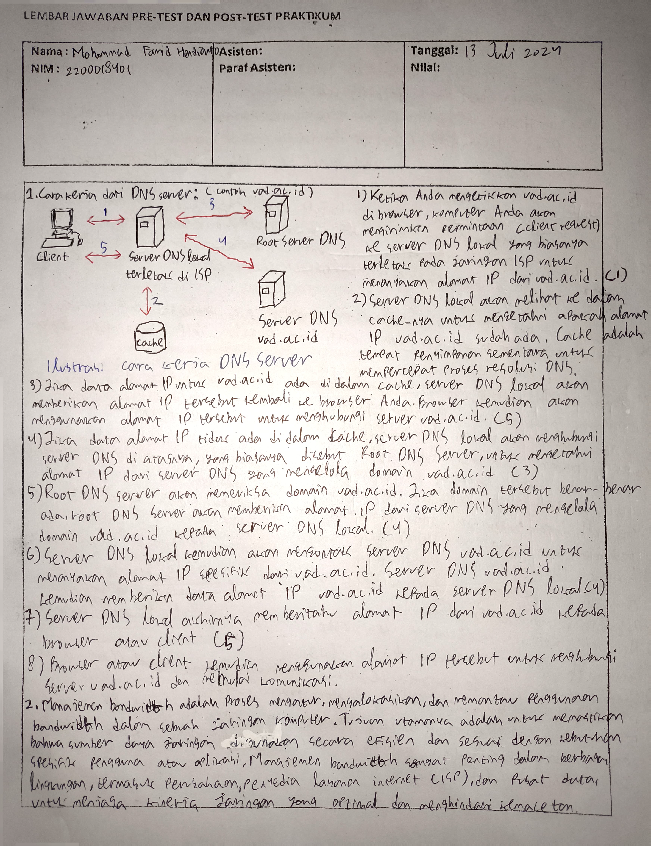

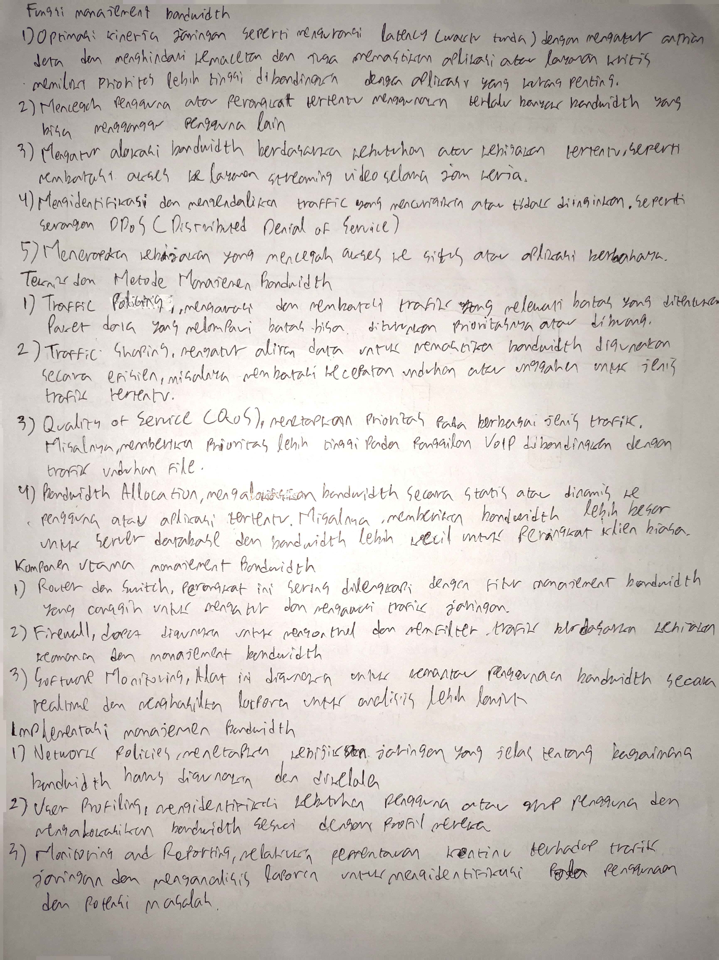 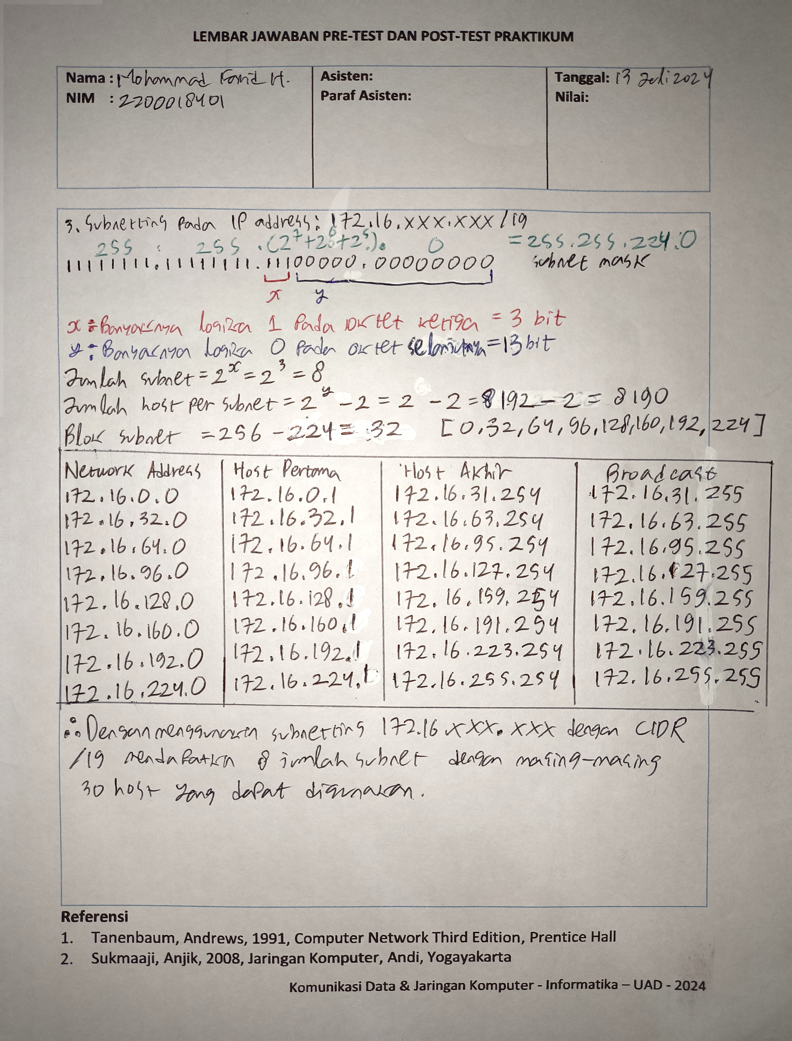

# **SOAL PRAKTIK**

**Soal Praktek : 70%**

Sebelum mengerjakan soal praktik di Cisco Packet Tracer, alangkah baiknya ucapkan;

بِسْمِ ٱللَّٰهِ ٱلرَّحْمَٰنِ ٱلرَّحِيمِ

Sebelum koreksi lebih lanjut, untuk mengakses link Cisco Packet Tracer dapat lihat dari link github berikut,

1. Buatlah simulasi jaringan seperti gambar diatas dengan menggunakan aplikasi cisco packet tracer, dengan ketentuan IP menggunakan hasil subnetting yang sudah dikerjakan. (5 point)

Untuk menjawab soal berikut ini, kita harus identifikasi device apa yang digunakan di sini,

* Ada 2 router, 1 route rsebagai VLAN dan 1 sebagai biasa aja
* Ada 9 PC yang terbagi 3 ruang untuk VLAN nanti
* 2 switch untuk membagi VLAN dan antar server
* 1 Access Point
* 4 Server, dengan 1 Server DNS dan 3 Server sebagai Web Server
* 1 Perangkat Hape, dan Lepi (anggap punyaku :V)

Kita akan membagikan Sekitar 8 step untuk menjawab soal praktik yang terdiri dari 5 soal.

**STEP 1 – Topology**

Disini akan membuat topology, pertama itu usahakan bentuknya itu sama dahulu aja, untuk memasangkan kabel belakangan.

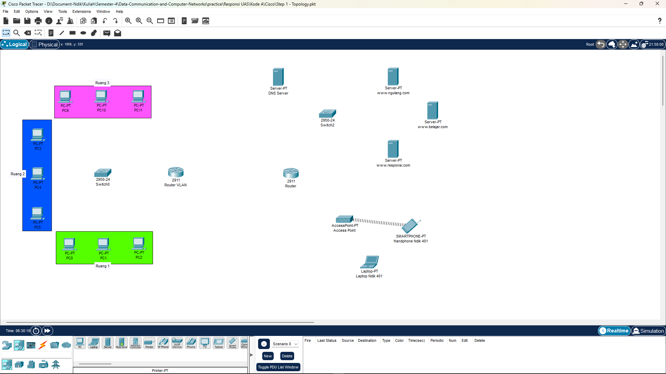

Gambar 1 Menyesuaikan soal bentuknya.

Setelah itu karena Access Point pake Waifu eh WiFi, oleh karena itu kita ganti menjadi Linksys-WPC300N untuk bisa akses ke modem di Access Point untuk Laptop.

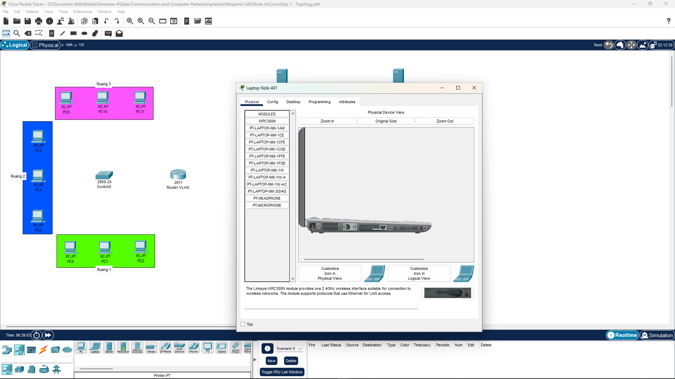

Gambar 2 Ganti modul di Laptop sebagai modem receiver

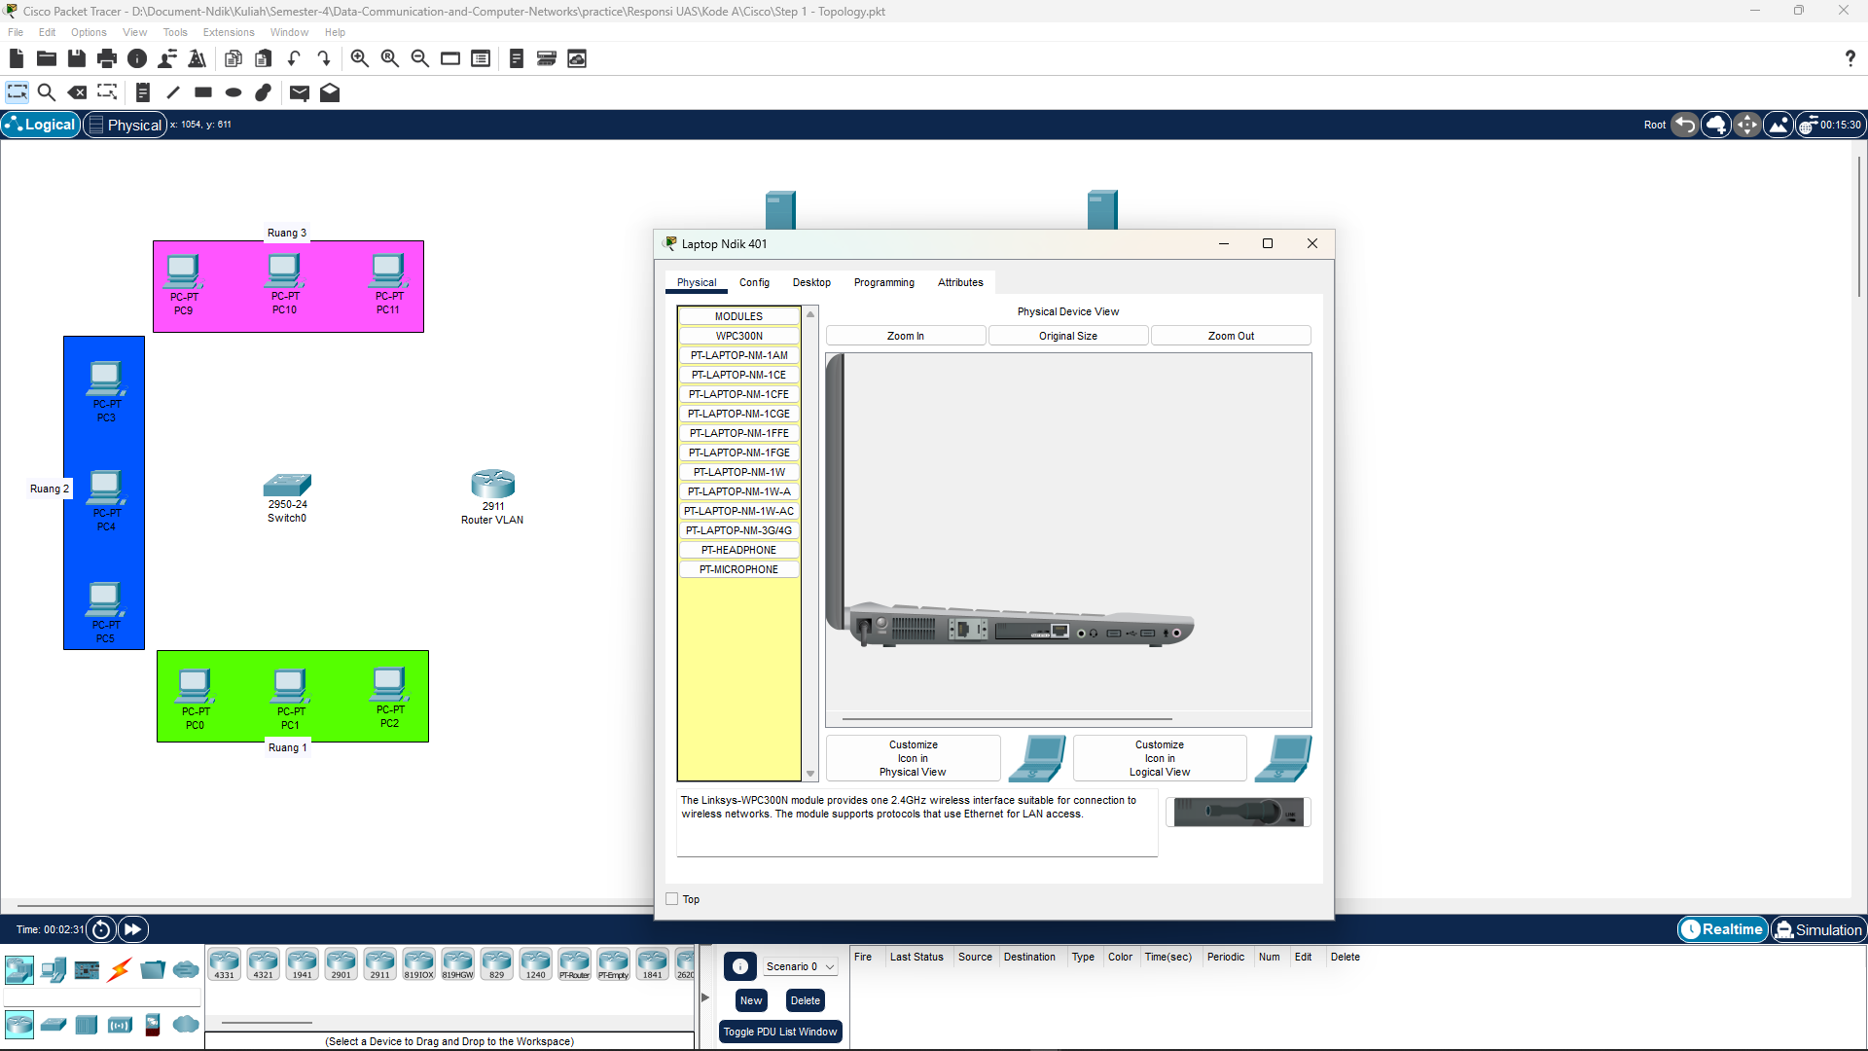



Gambar 3 Matikan Laptop, ambil yang kotak bawah

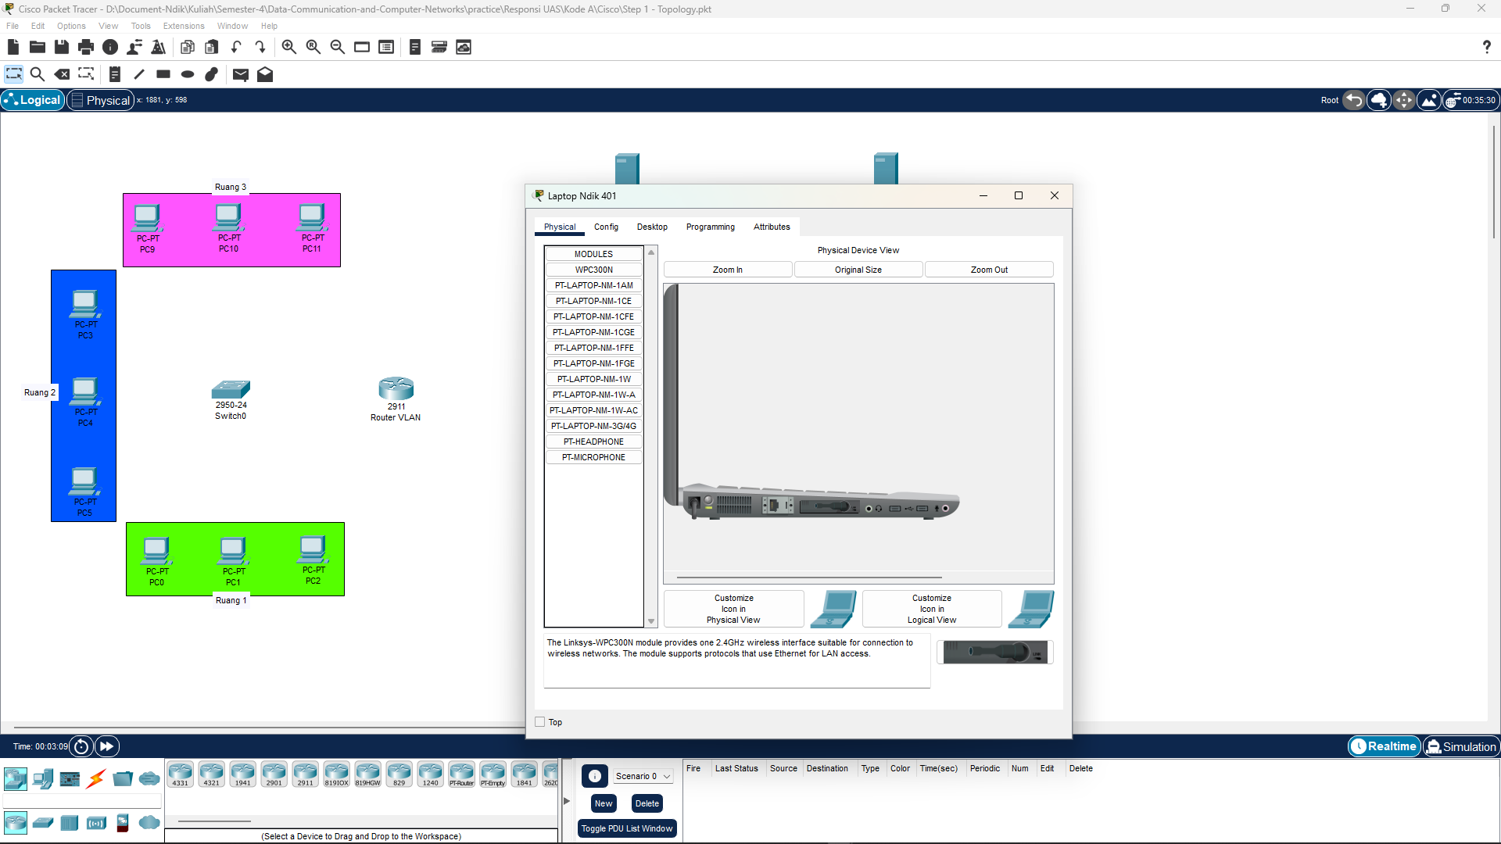

Gambar 4 Modul berhasil terpasang, siap nangkap Waifu

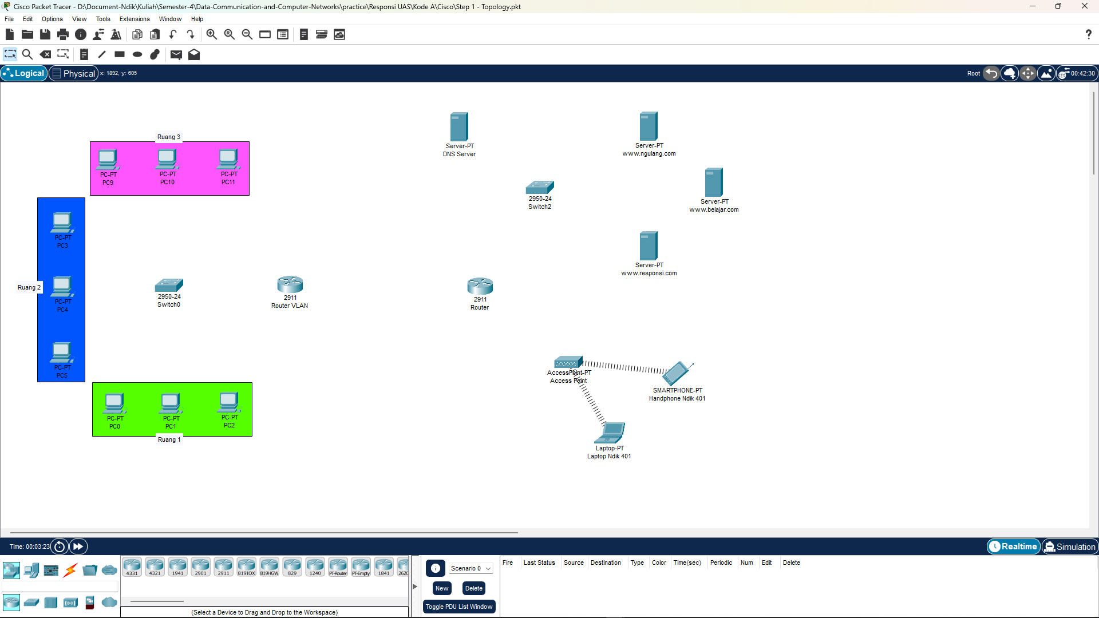

Gambar 5 Topology sudah terbuat, lanjut step berikutnya.

Step 2 - Connecting Devices with Cables

Disini kita akan menyambungkan antar devices, dengan menggunakan kabel tertentu. Untuk Wireless biarkan wireless, karena nangkapnya sudah pake sinyal (gelombang yang merambat melalui angin).

Untuk menentukan kabelnya, lebih cepat menggunakan tongkat zeus (petir) , yaitu akan memilih jenis kabel yang kosong dan mengisi pada slot yang paling awal secara ascending sesuai slot di mana yang kosong tersebut,

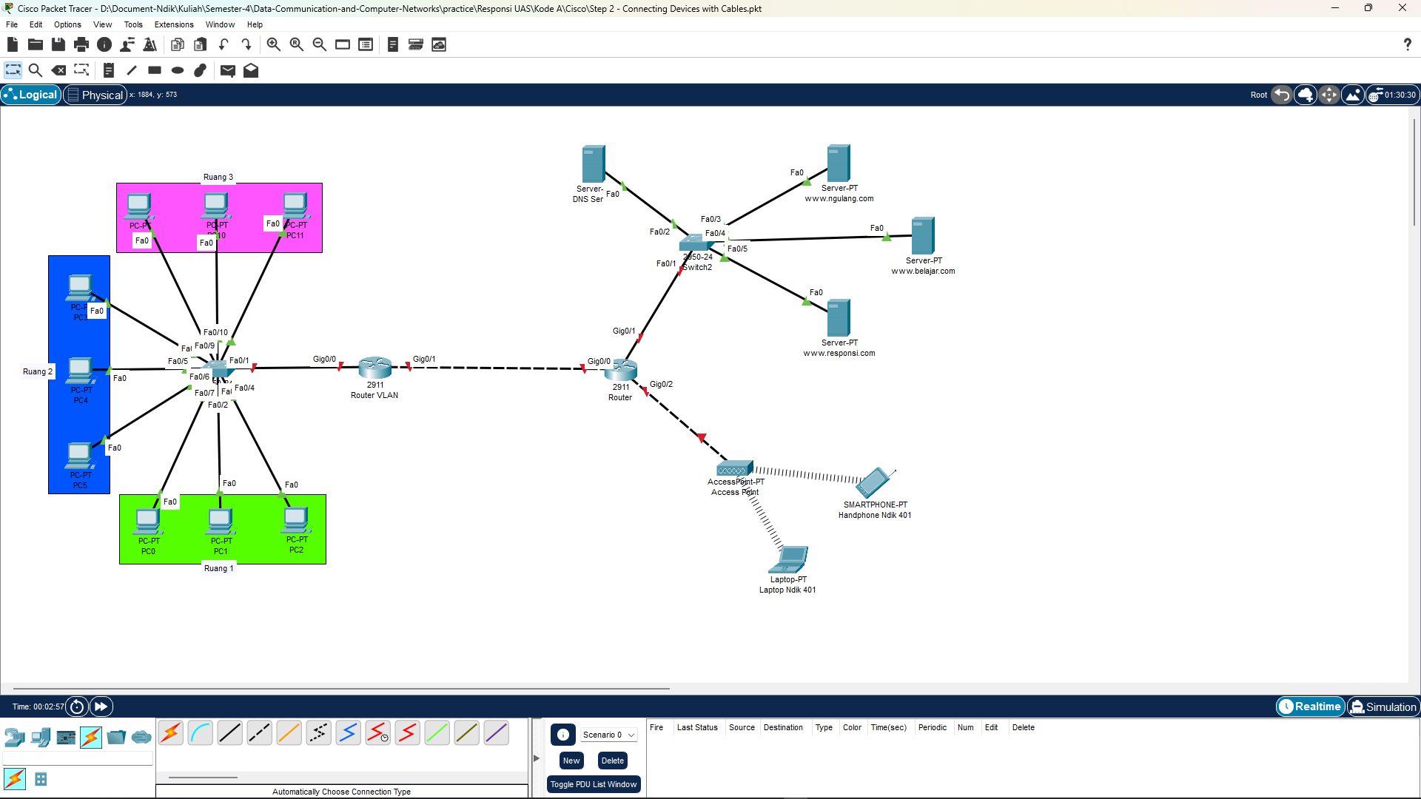

Gambar 6 Sambungkan seluruh devices (perangkat) sesuai soal yang di minta sehingga semua perangkat tersambung.

**Step 3 - Add Description**

Sebelum menentukan ip address pada setiap perangkat, kita lihat hasil tabel subnetting yang sudah di hitung di dalam pretest



Di sini akan menggunakan dengan 6 subnetting dari total 8 Subnet,

* 172.16.0.x sebagai IP Address dalam lingkup server
* 172.16.32.x sebagai IP Address dalam gateway menuju ke Access Point dari router
* 172.16.64.x sebagai IP Address dalam gateway dari Router ke Router VLAN
* 172.16.96.x sebagai Ruang 1 VLAN dari Switch VLAN
* 172.16.128.x sebagai Ruang 2 VLAN dari Switch VLAN
* 172.16.160.x sebagai Ruang 3 VLAN dari Switch VLAN

Setelah sudah di bagi, kita buatkan deskripsi masing-masing di Cisco Packet Tracer agar membantu mengingat.

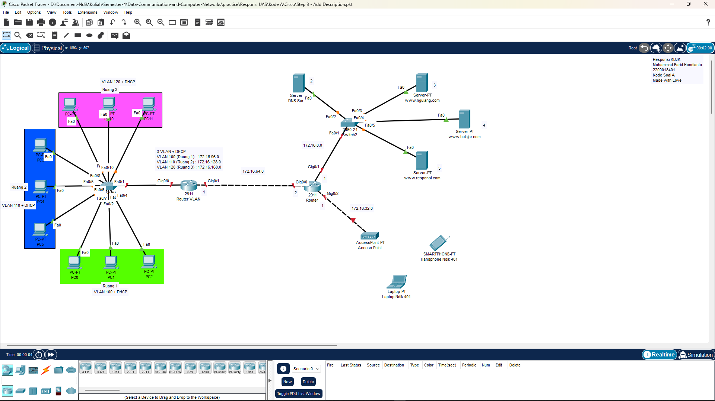

Gambar 7 Sudah diberikan deskripsi IP

Step 4 - Add IP on Devices (Router).pkt

Kita akan memasukkan IP address melalui CLI saja, masuk ke bagian Router (Router Kanan)

Dan copy command ini ke terminal

Router

|  |
| --- |
| en  conf t  ! Gateway to Router VLAN  int g0/0  ip add 172.16.64.2 255.255.224.0  no sh  ! Gateway to Server  int g0/1  ip add 172.16.0.1 255.255.224.0  no sh  ! Gateway to Access Point  Int g0/2  ip add 172.16.32.1 255.255.224.0  no sh |

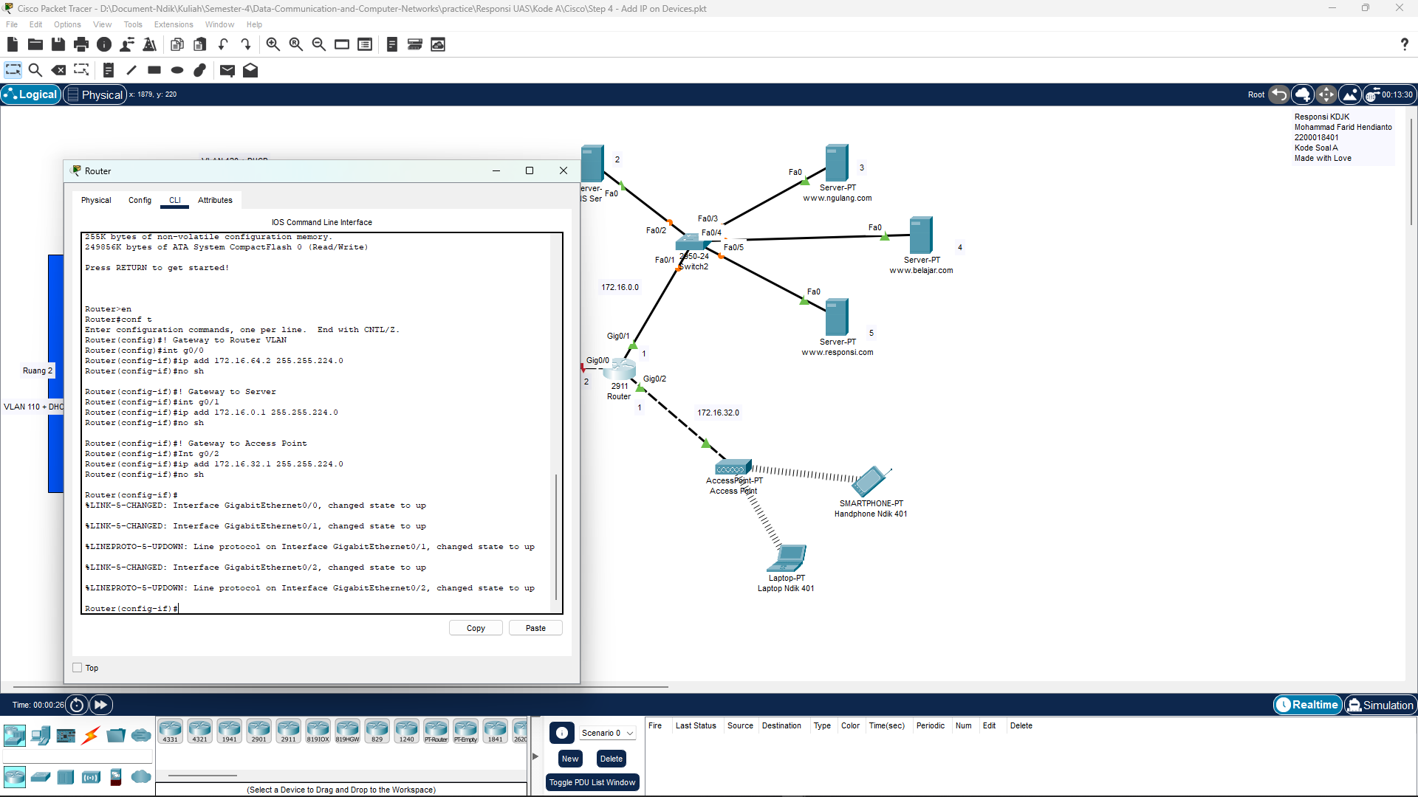

Gambar 8 Output habis dijalankan perintah untu kmemasukkan IP Address ke Router

Setelah itu, lakukan hal sama juga ke Router VLAN, copy kan perintah di bawah ini untuk menginputkan Ip Address melalui CLI.

Router VLAN

|  |
| --- |
| en  conf t  int g0/1  ip add 172.16.64.1 255.255.224.0  no sh |

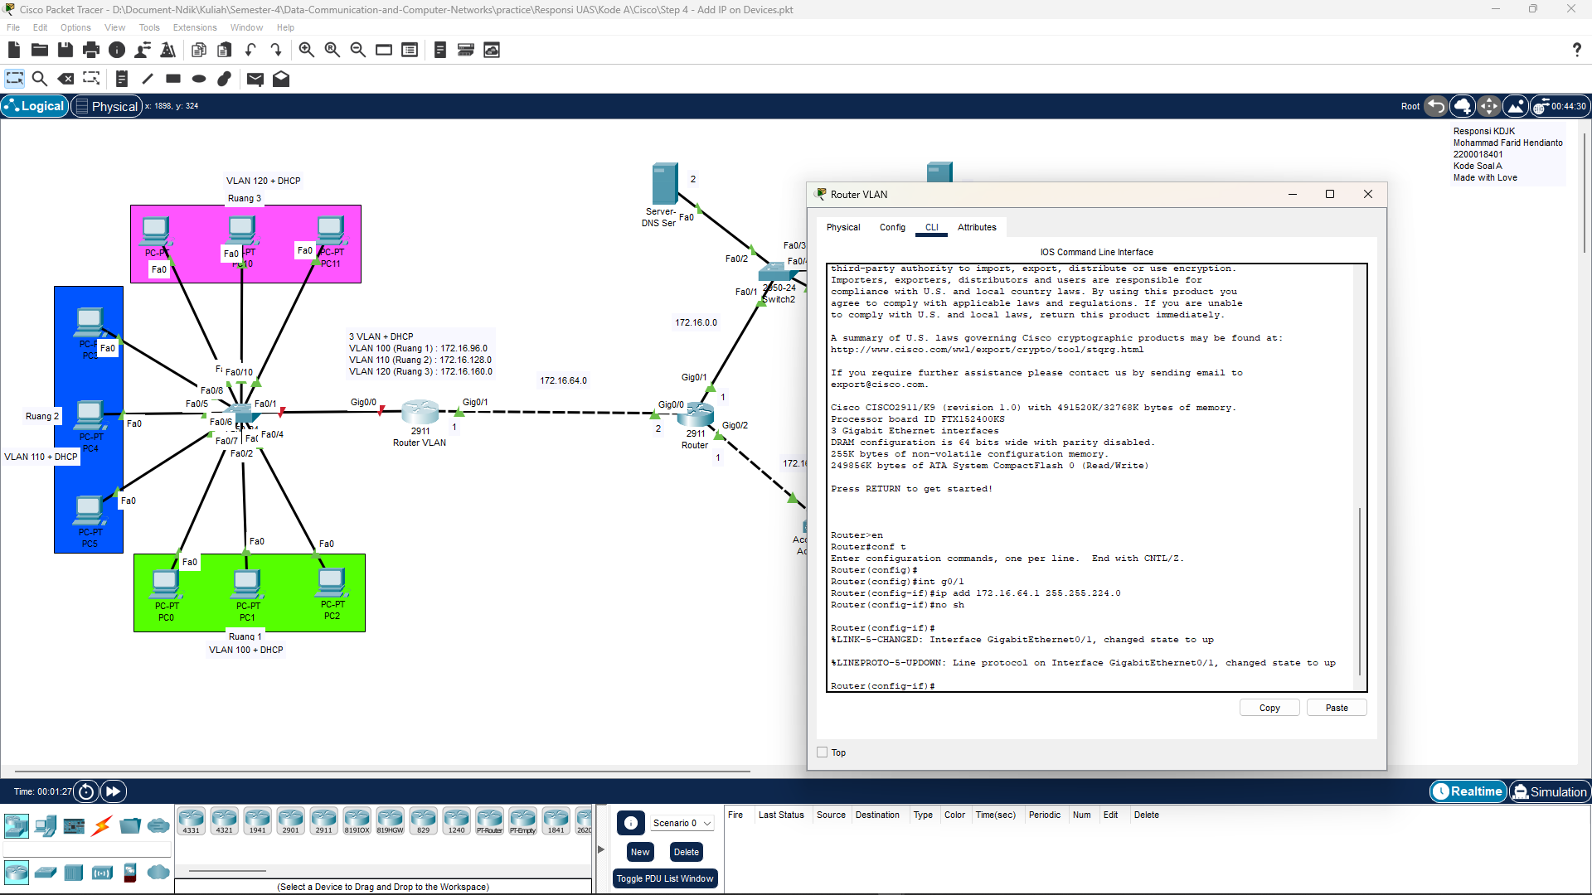

Gambar 9 Output habis dijalankan perintah untu kmemasukkan IP Address ke Router VLAN

Step 5 - Add IP on Devices (Server)

Disini masukkan secara manual, harus menggunakan di GUI,

Lihat nomor di deskripsi yang sudah dimasukkan

Tinggal masukkan 172.16.0.x yaitu bagian x nya sesuai angka, misalnya jika 2 maka 172.16.0.2

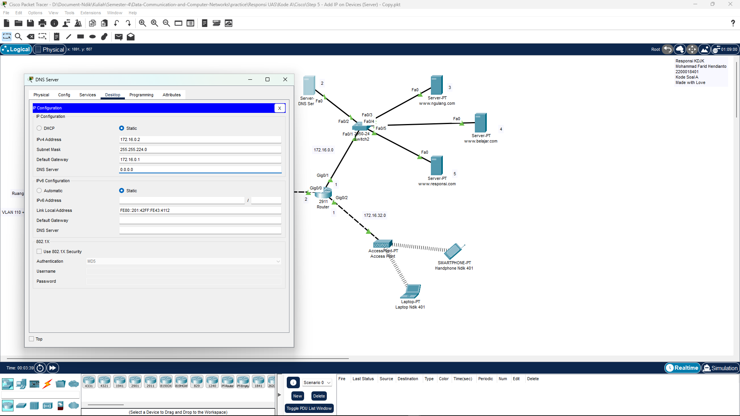

Gambar 10 Masukkan konfigurasi IP Address ke server DNS

Server ngulang.com

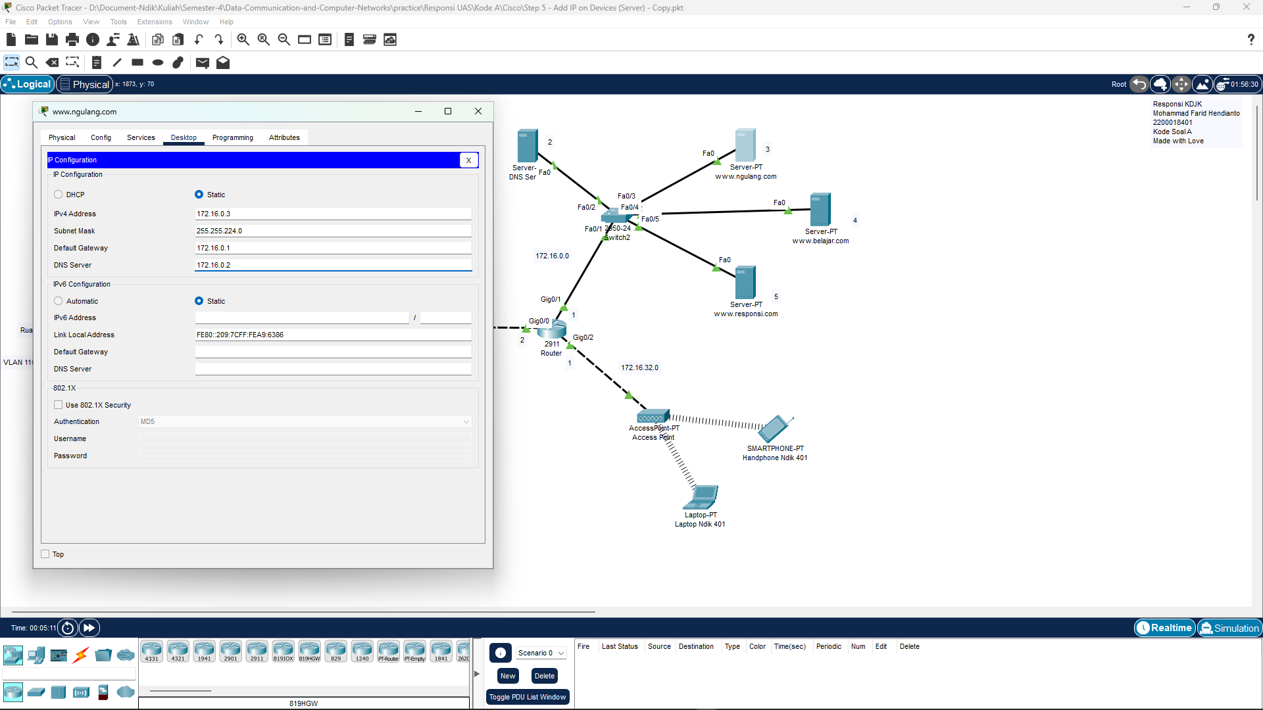

Gambar 11 Masukkan konfigurasi IP Address ke Web Server ngulang.com dengan tambahaan DNS Server

Server belajar.com

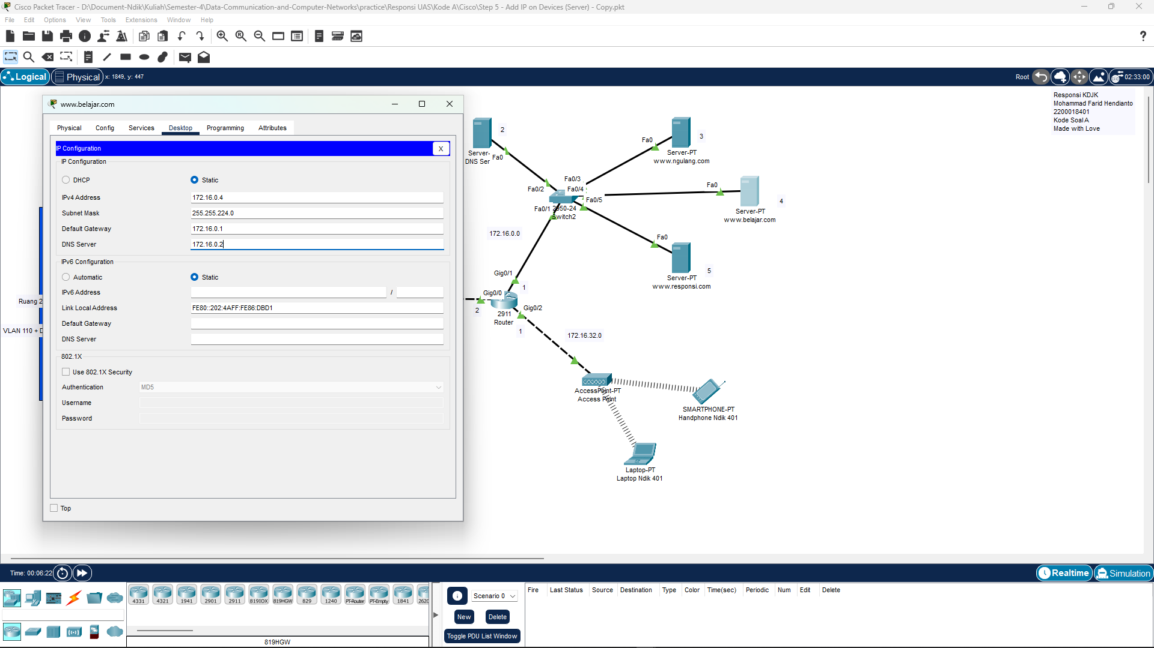

Gambar 12 Masukkan konfigurasi IP Address ke Web Server belajar.com dengan tambahaan DNS Server

Server responsi.com

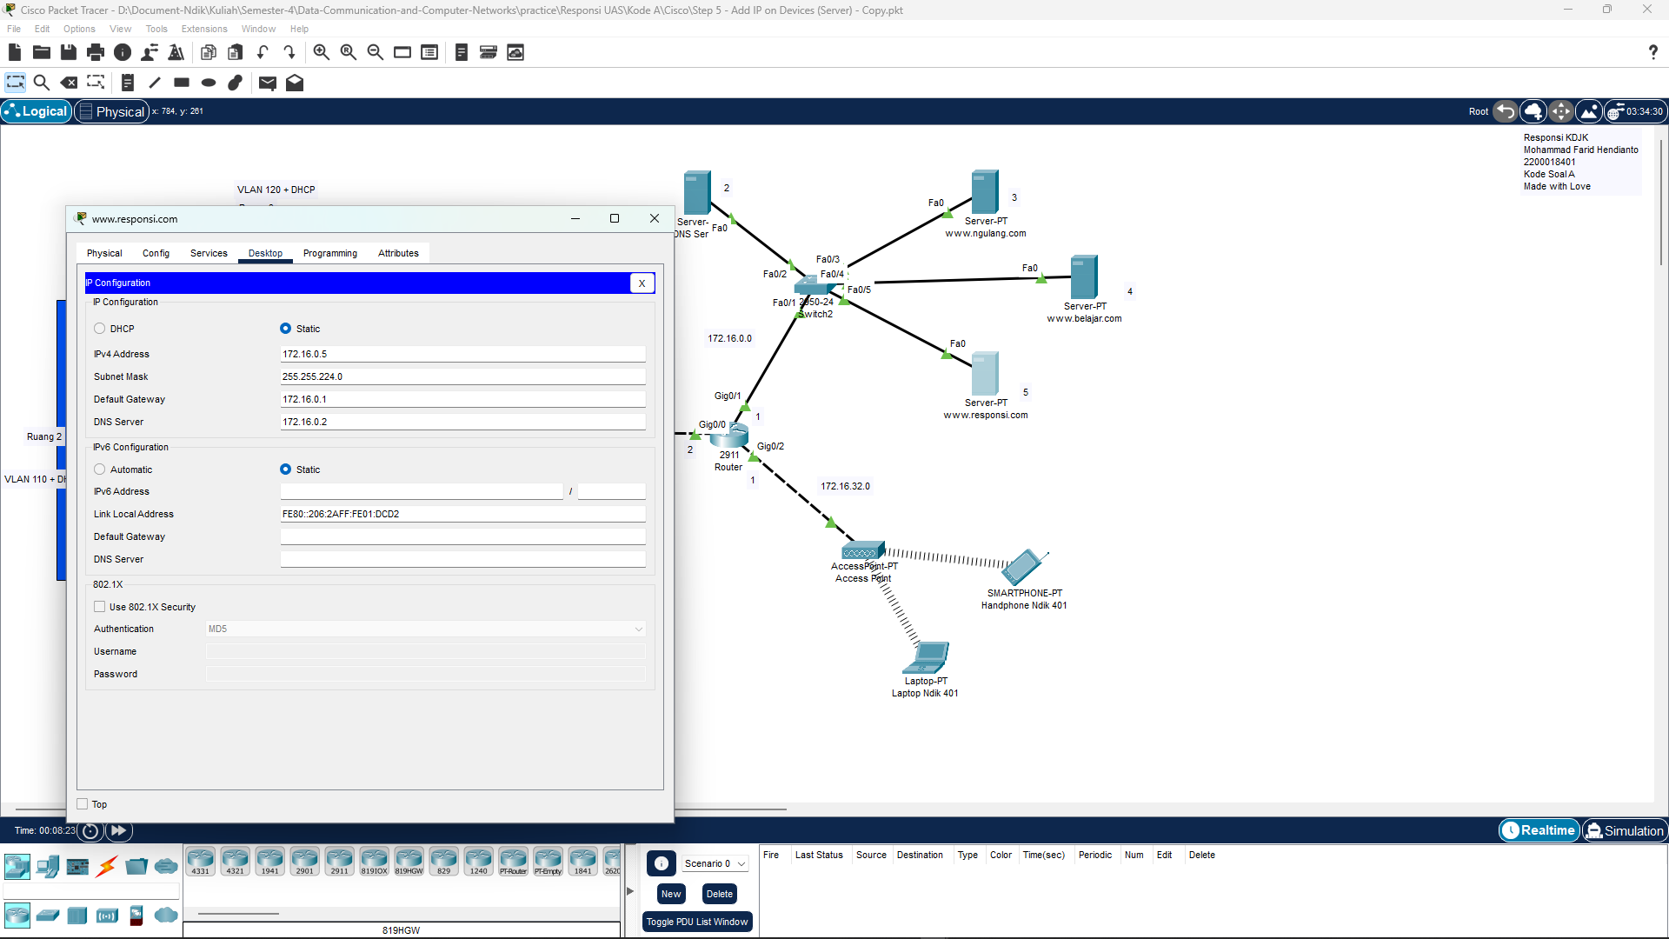

Gambar 13 Masukkan konfigurasi IP Address ke Web Server responsi.com dengan tambahaan DNS Server

1. Implementasikan VLAN pada Ruang 1, Ruang 2 dan Ruang 3. (25 point)

Lihat jawaban di bawah! :)

1. Wajib menggunakan DHCP pada masing-masing ruangan VLAN. Routing dilarang memakai RIP! (10 point)

Di sini akan langsung menjawab soal no 2 dan no 3 karena untuk efisiensi memasukkan command CLI agar tidak ada redudansi

Untuk VLAN yang sudah didefinisikan pada di deskripsi sebelumnya yaitu

* Ruangan 1 dengan VLAN 100
* Ruangan 2 dengan VLAN 110
* Ruangan 3 dengan VLAN 120

**Step 6 – VLAN and DHCP**

Copy perintah ini ke CLI pada bagian router VLAN

|  |
| --- |
| en  conf t  ! Enable to Ruang 1, 2 and 3 before adding VLAN  Int g0/0  no sh  ! VLAN Ruang 1  int g0/0.100  en d 100  ip ad 172.16.96.1 255.255.224.0  ip dhcp pool 100  net 172.16.96.0 255.255.224.0  def 172.16.96.1  dns 172.16.0.2  ! VLAN Ruang 2  int g0/0.110  en d 110  ip ad 172.16.128.1 255.255.224.0  ip dhcp pool 110  net 172.16.128.0 255.255.224.0  def 172.16.128.1  dns 172.16.0.2  ! VLAN Ruang 3  int g0/0.120  en d 120  ip ad 172.16.160.1 255.255.224.0  ip dhcp pool 120  net 172.16.160.0 255.255.224.0  def 172.16.160.1  dns 172.16.0.2 |

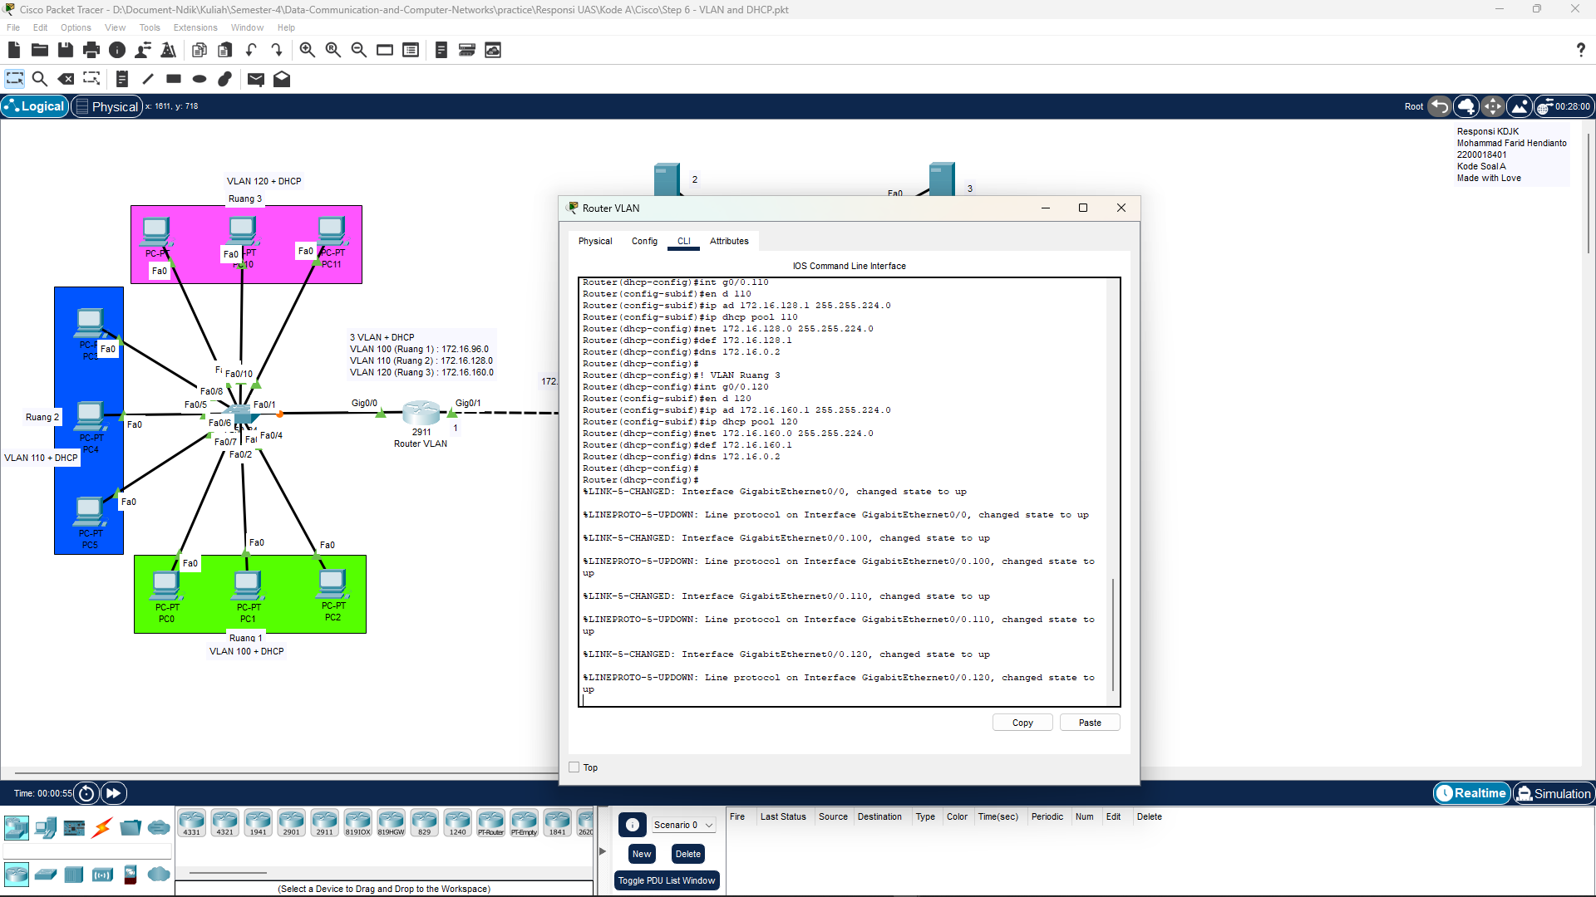

Gambar 14 Perintah untuk konfigurasi VLAN dan DHCP secara langsung

Jangan lupa mengatur untuk di Switch mengarah sebelum ke ruangan masing-masing.

Ingat, ke arah Router itu mode TRUNK dan ke ruangan itu mode ACCESS, dan jangan lupa inisialisasikan VLAN ke switch tersebut!

Copykan perintah switch berikut ke CLI Switch!

Switch

|  |
| --- |
| en  conf t  !VLAN RUANG 1  vlan 100  name 100  !VLAN RUANG 2  vlan 110  name 110  !VLAN RUANG 3  vlan 120  name 120  ! Change to mode trunk  Int f0/1  Switchport mode trunk  ! change other to ACCESS MODE  ! VLAN Ruang 1  int f0/2  switchport mode access  switchport access vlan 100  int f0/3  switchport mode access  switchport access vlan 100  int f0/4  switchport mode access  switchport access vlan 100  ! VLAN Ruang 2  int f0/5  switchport mode access  switchport access vlan 110  int f0/6  switchport mode access  switchport access vlan 110  int f0/7  switchport mode access  switchport access vlan 110  ! VLAN Ruang 3  int f0/8  switchport mode access  switchport access vlan 120  int f0/9  switchport mode access  switchport access vlan 120  int f0/10  switchport mode access  switchport access vlan 120 |

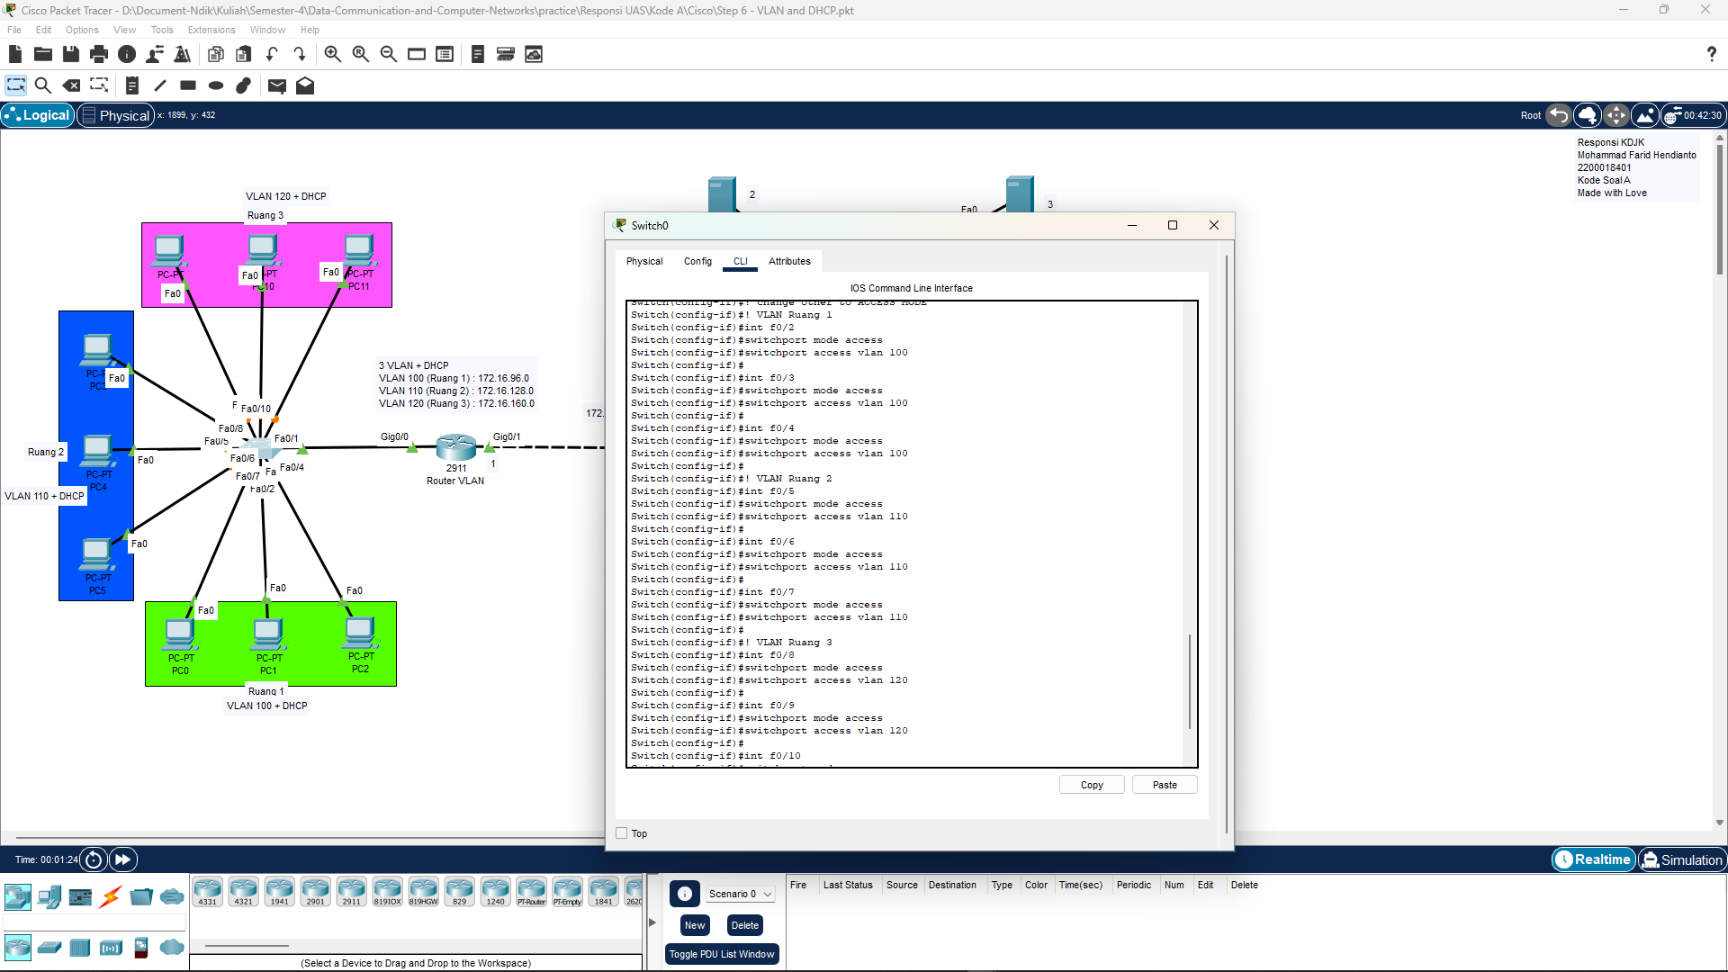

Gambar 15 Konfigurasi VLAN ke switch

Setelah sudah semua, tinggal ganti mode dari Static ke DHCP konfigurasi masing-masing IP PC.

**PC Ruang 1**

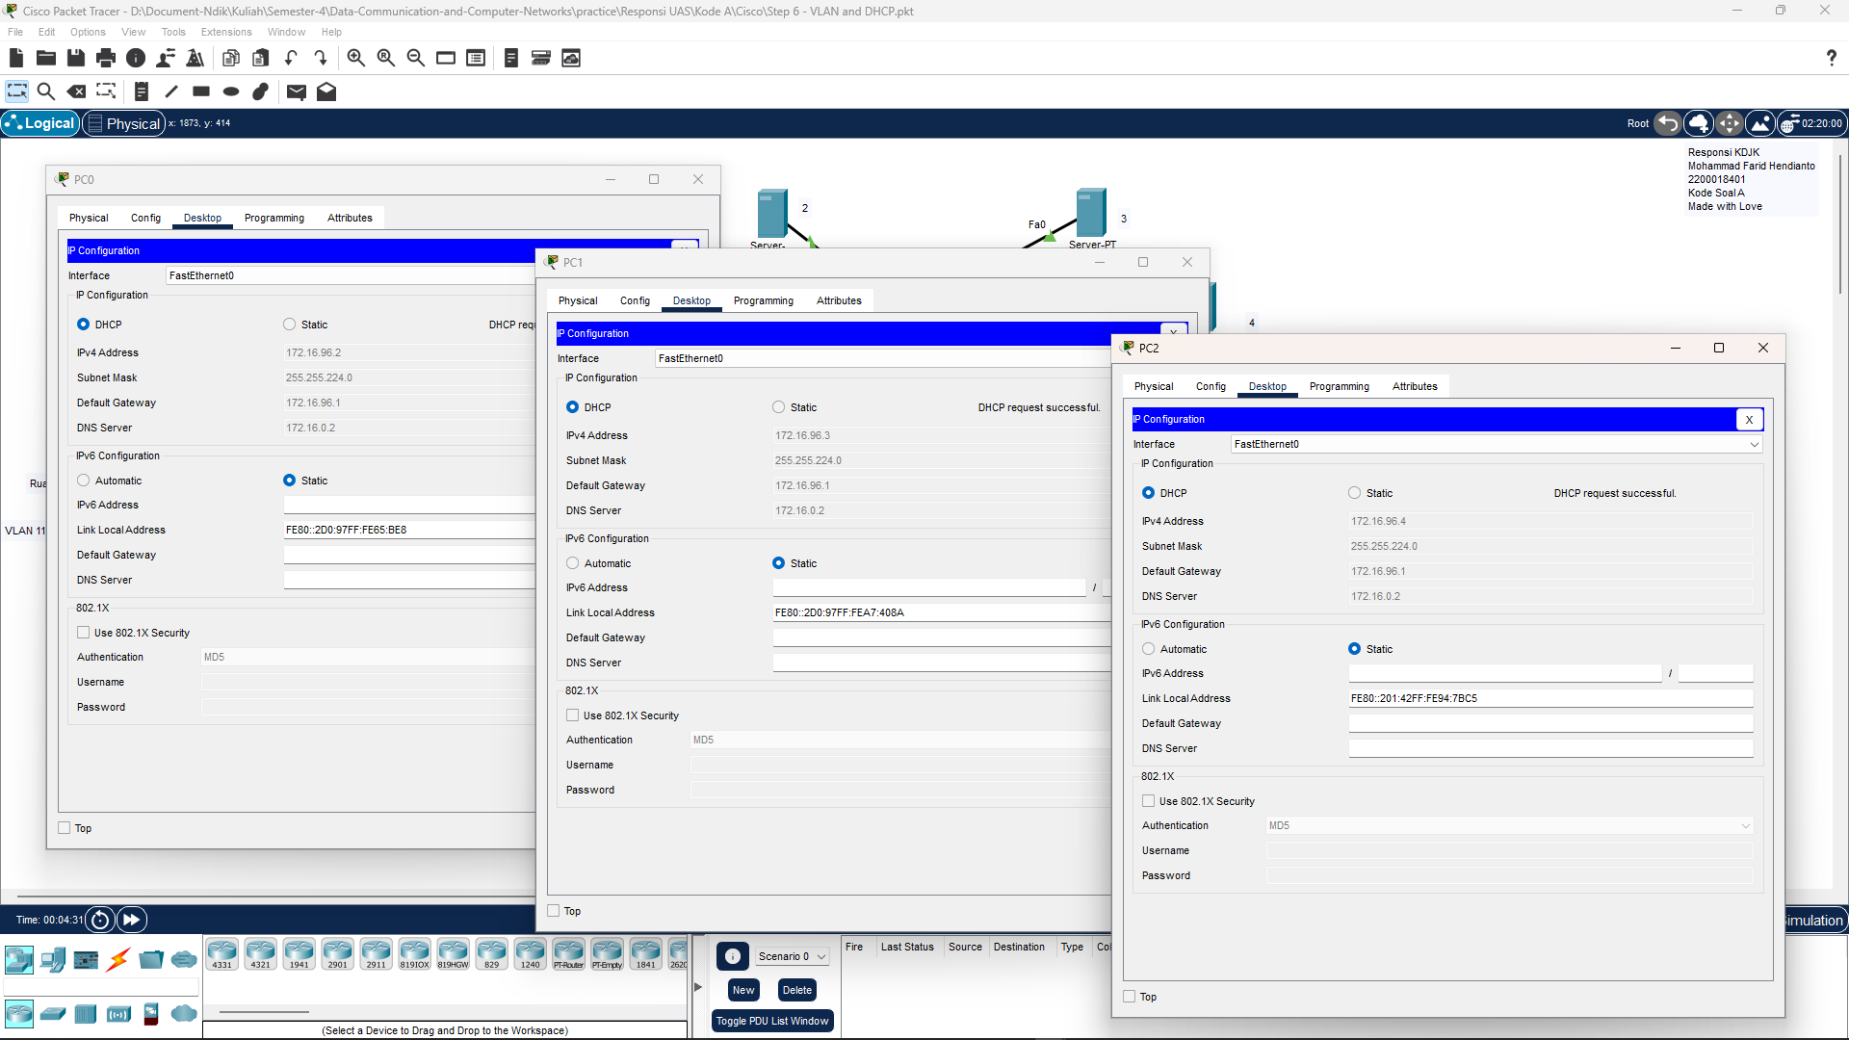

Gambar 16 Ganti semua konfigurasi IP ruangan 1 ke DHCP!

**PC Ruang 2**

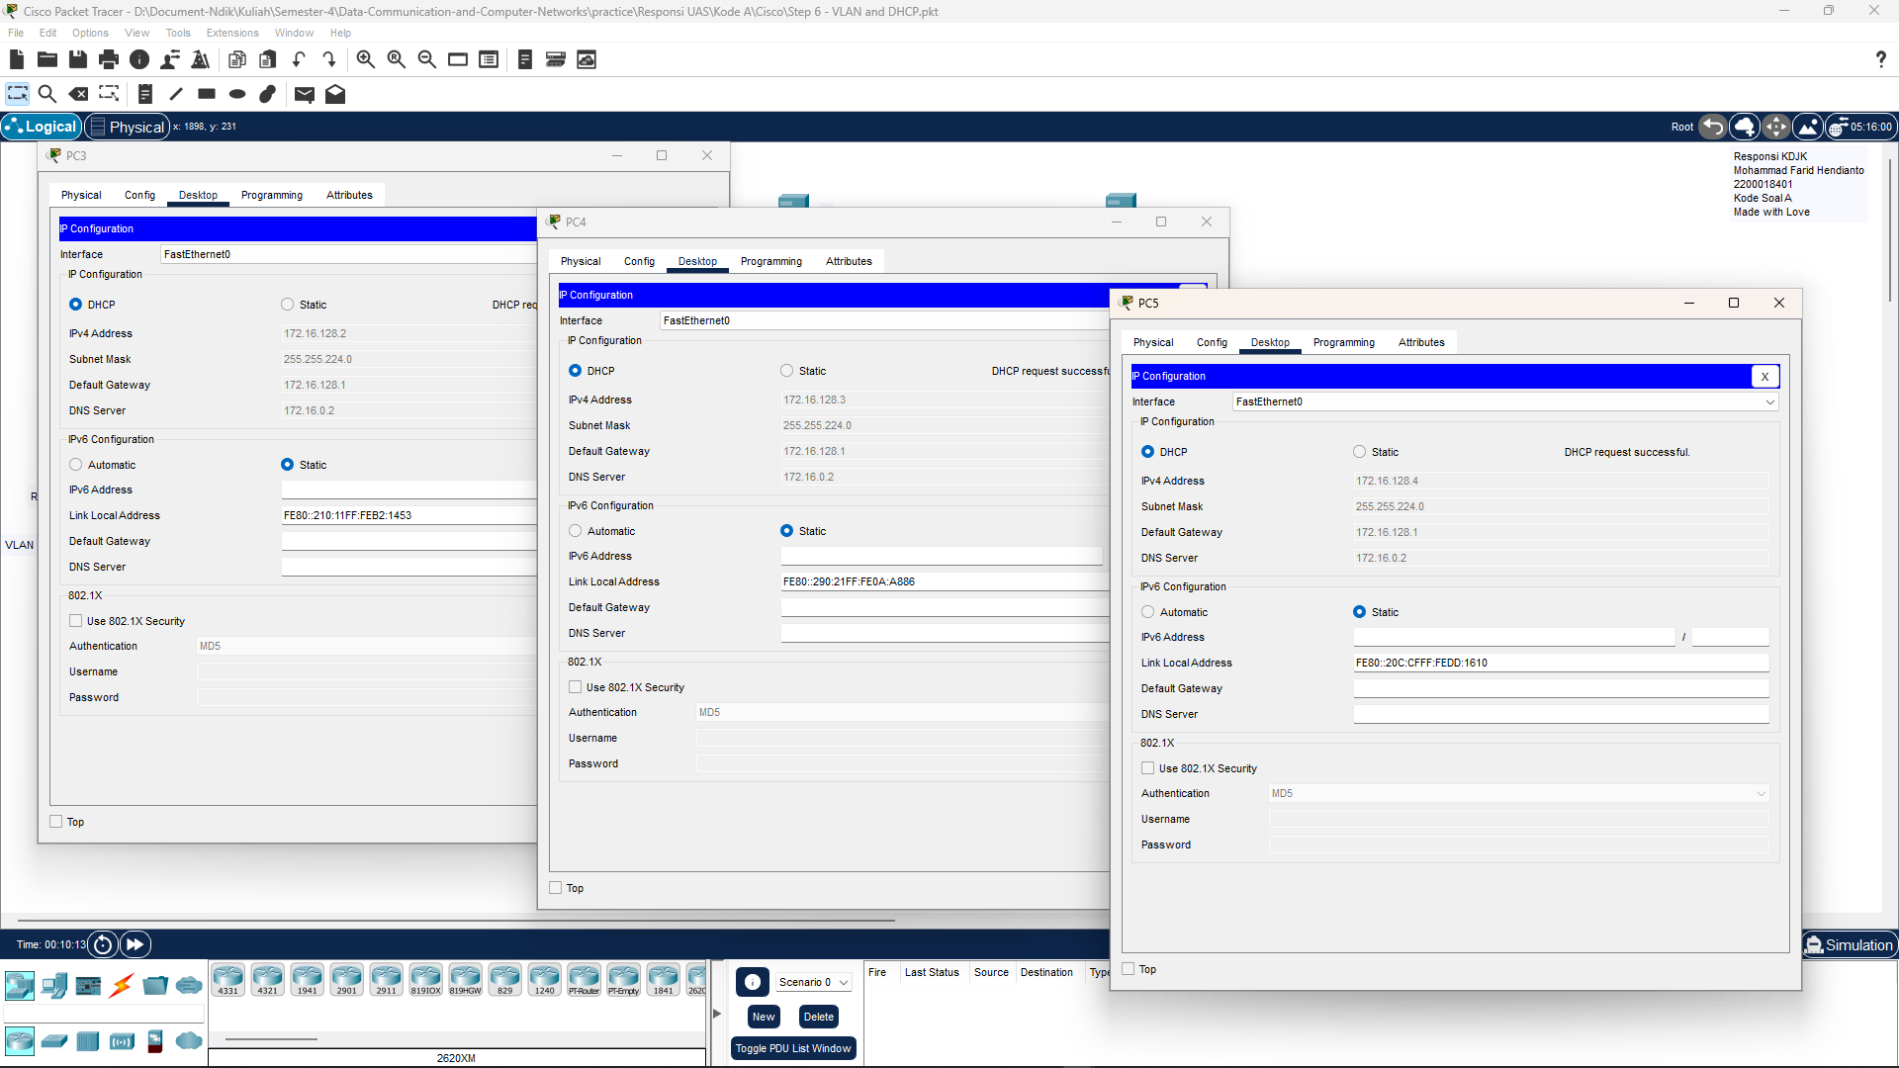

Gambar 17 Ganti semua konfigurasi IP ruangan 2 ke DHCP!

**PC Ruang 3**

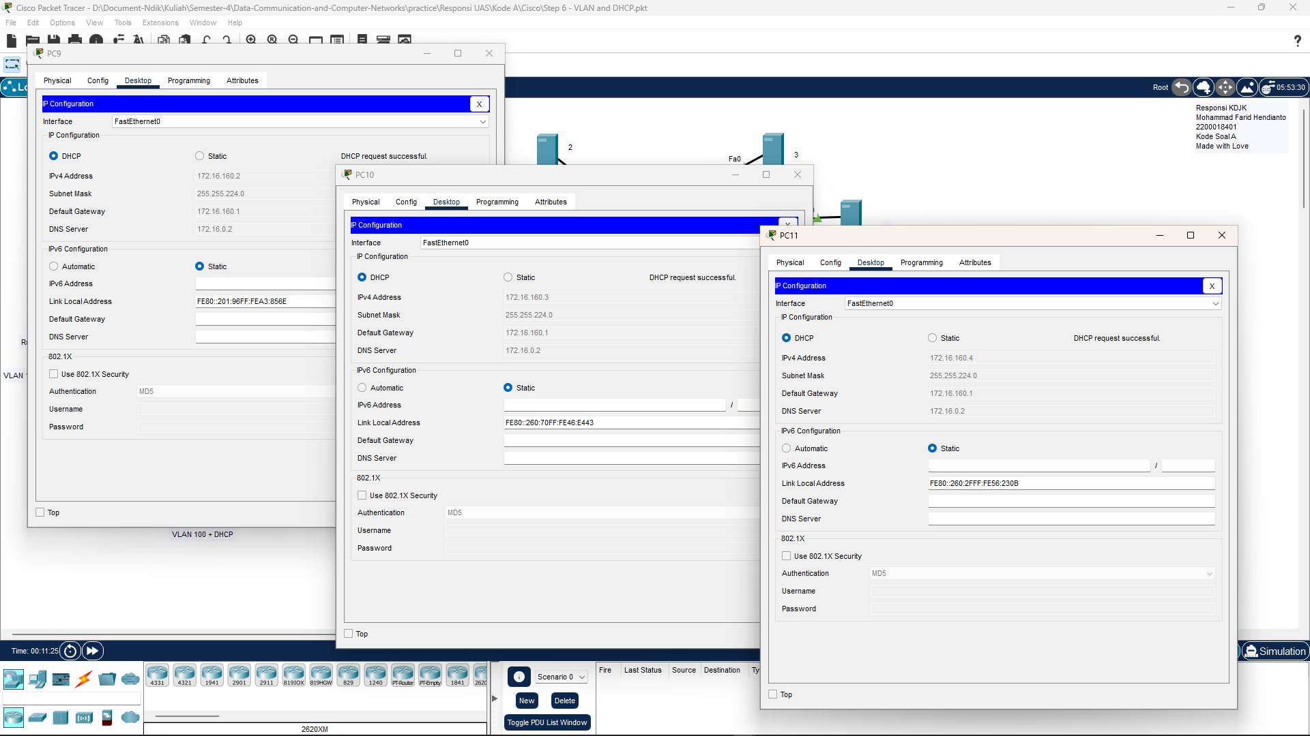

Gambar 18 Ganti semua konfigurasi IP ruangan 3 ke DHCP!

Step 7 – Routing

Ingat, routing dengan metode RIP itu dilarang, sehingga harus selain RIP. Saya akan menggunakan EIGRP, yaitu metode routing dinamis dan lebih mudah daripada statis.

Salin CLI berikut ke dalam Router VLAN (Router Kiri)

Router VLAN

|  |
| --- |
| en  conf t  ro ei 10  net 172.16.64.0 255.255.255.224  net 172.16.96.0 255.255.255.224  net 172.16.128.0 255.255.255.224  net 172.16.160.0 255.255.255.224 |

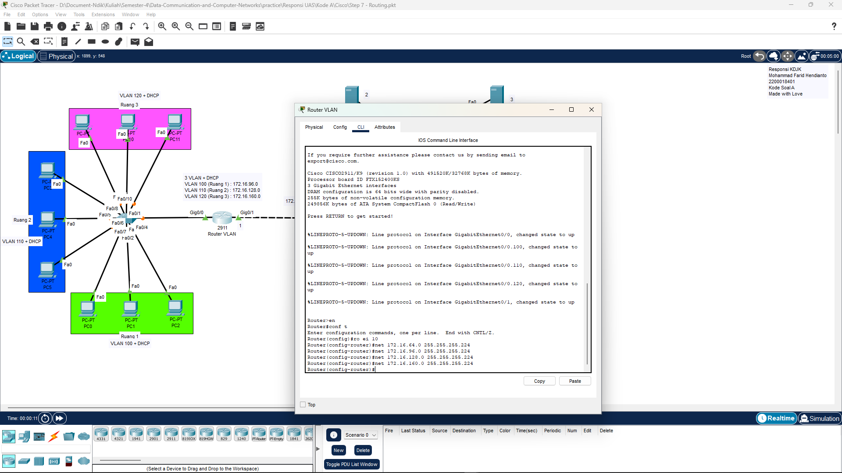

Gambar 19 Konfigurasi Routing EIGRP ke Router VLAN

Sama halnya juga ke Router kanan, salin CLI di bawah ini ke dalam CLI yang ada device Routing

Router

|  |
| --- |
| en  conf t  ro ei 10  net 172.16.0.0 255.255.255.224  net 172.16.32.0 255.255.255.224  net 172.16.64.0 255.255.255.224 |

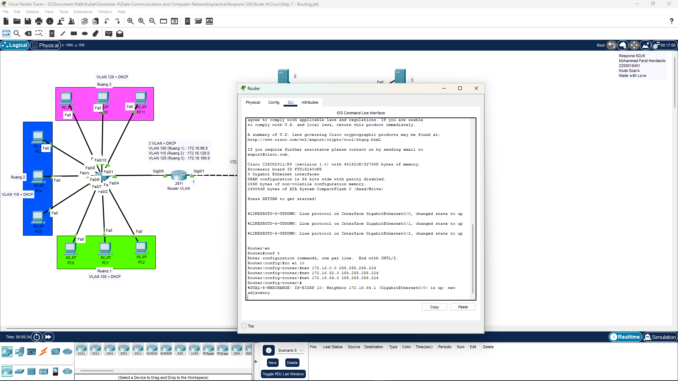

Gambar 20 Konfigurasi Routing EIGRP ke Router (Router kanan)

Akhirnya di sini routing berhasil di lakukan karena sudah terdeteksi … Neighbor 172.16.64.1 (Gigabit….

1. Buatlah 3 alamat Web dan simpan didalam DNS server. Lalu edit tampilan web bebas yang penting bisa membedakan profile web satu dengan yang lainnya. (20 point)

**Step 8 – DNS Server and Web Server**

Di sini ada 3 alamat Web yang sudah dibuat sesuai permintaan no 1, yaitu

* [www.ngulang.com](http://www.ngulang.com), terletak di 172.16.0.3
* [www.belajar.com](http://www.belajar.com), terletak di 172.16.0.4
* [www.responsi.com](http://www.responsi.com), terletak di 172.16.0.5

ketiga web server tersebut akan di simpan ke dalam server khusus yaitu DNS Server.

Masukkan name, dan addressnya pada masing-masing web server.

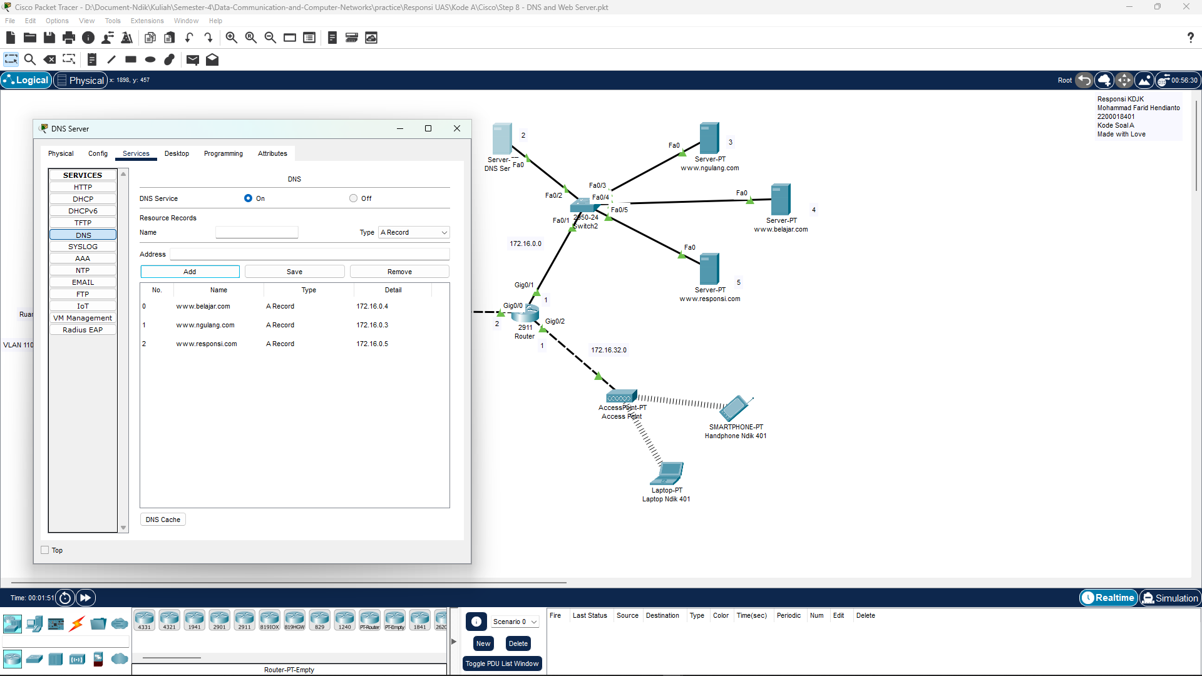

Gambar 21 Masuk ke menu Services, bagian DNS. Masukkan 3 web server! Dan Turn on DNSnya!

**Menyiapkan desain HTML**

Disini saya mendesain sederhana tampilan untuk membedakan ketiga web tersebut. Untuk di mengakses index.html dapat melalui Services->HTTP, dan pilih bagian edit di index.html layaknya website pada umumnya yang di hostingkan.

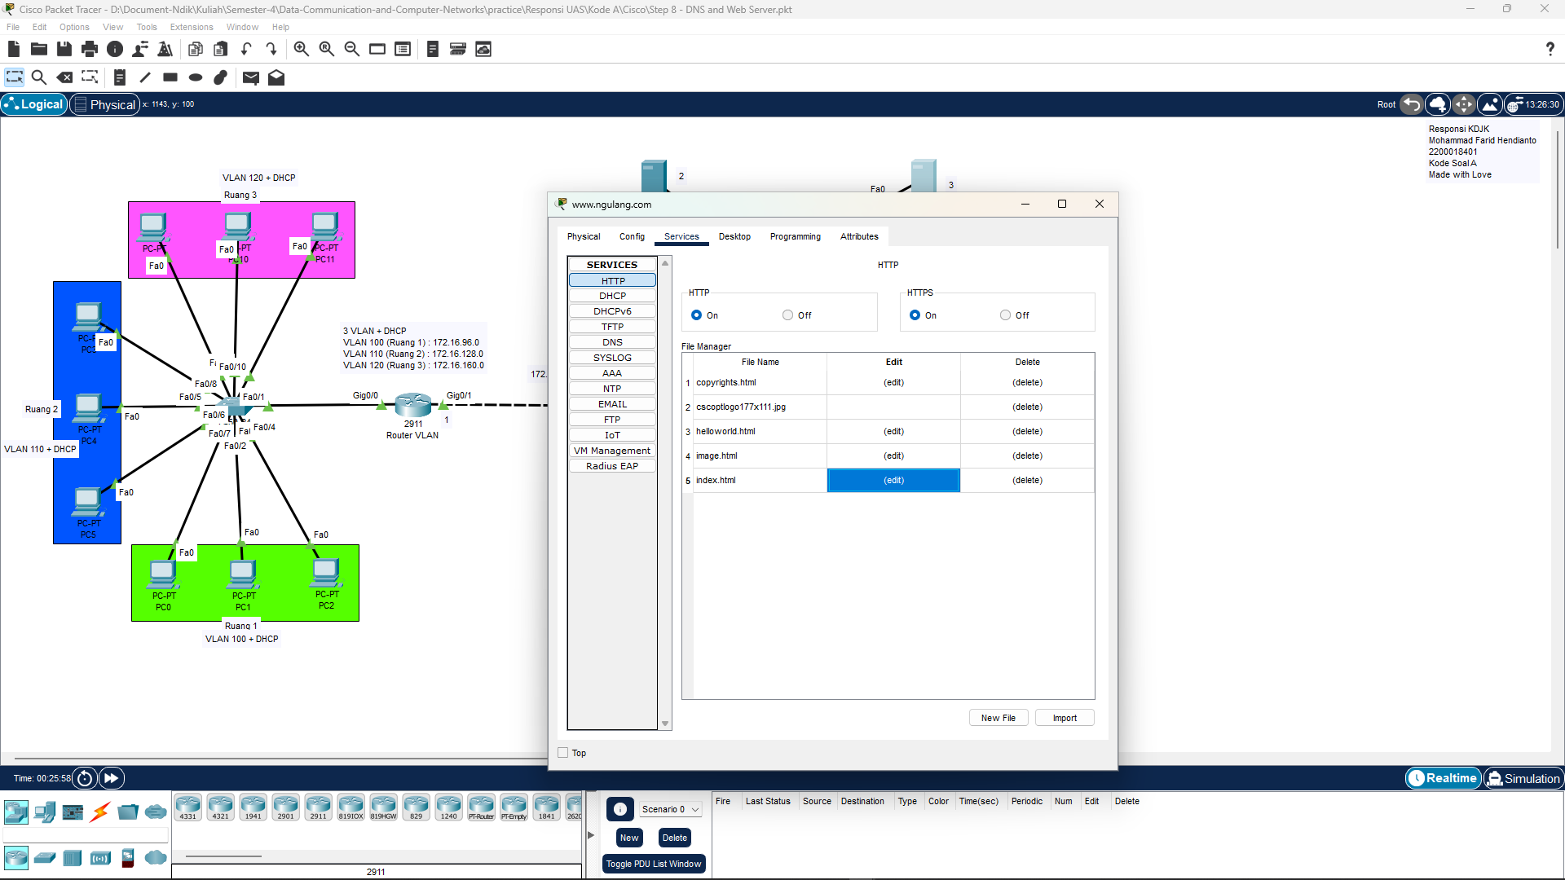

Gambar 22 Pencet edit untuk mengedit index.html, misalnya edit di www.ngulang.com

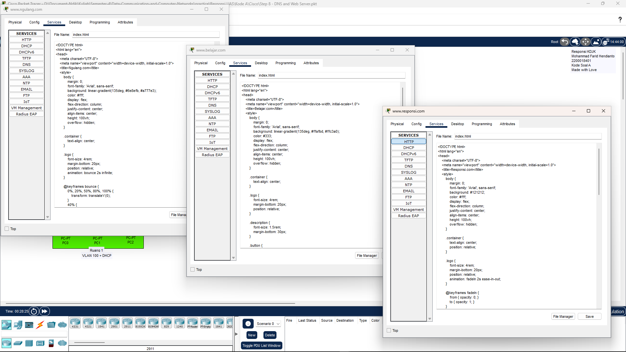

Gambar 23 Ketiga web yang sudah di simpan di web server masing-masing.

Berikut adalah tampilan ketiga web tersebut

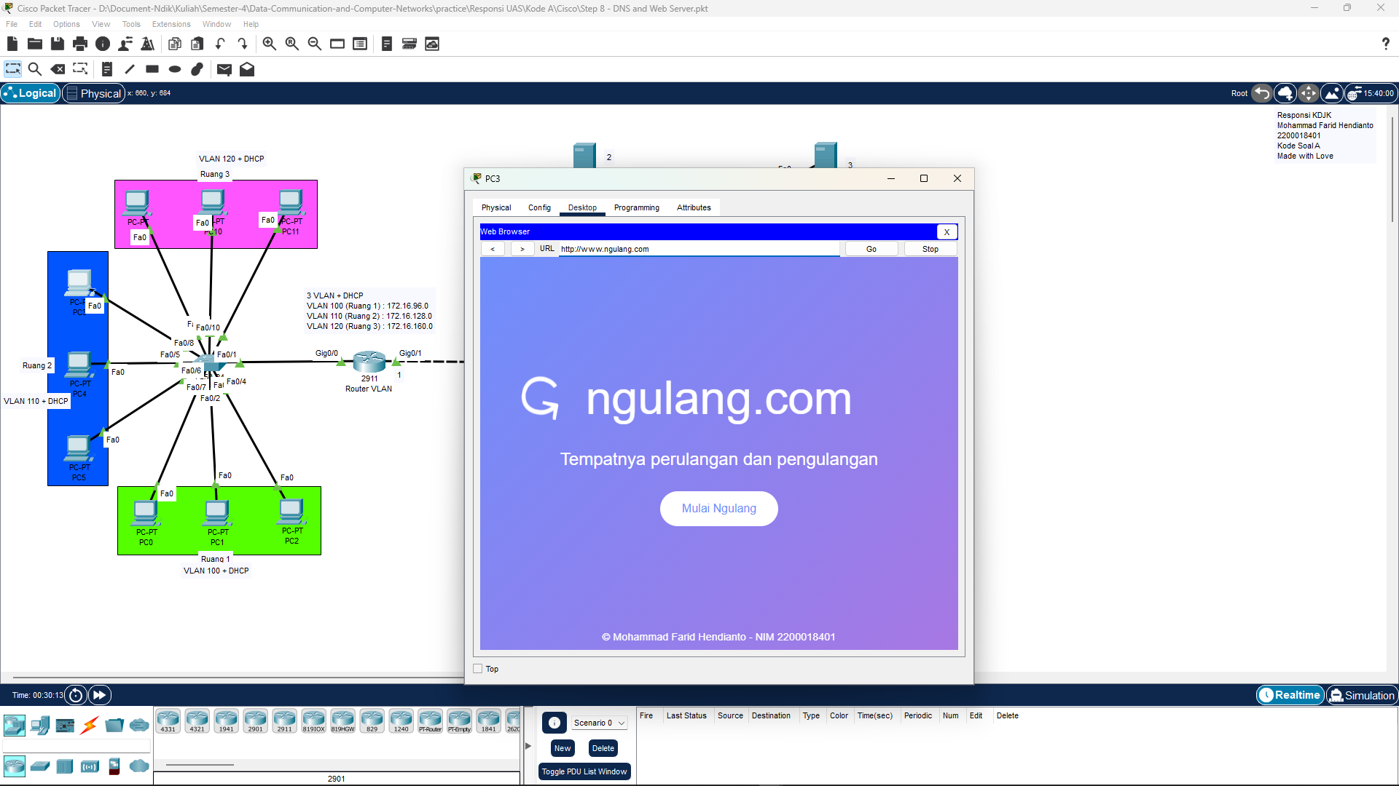

Gambar 24 Tampilan www.ngulang.com

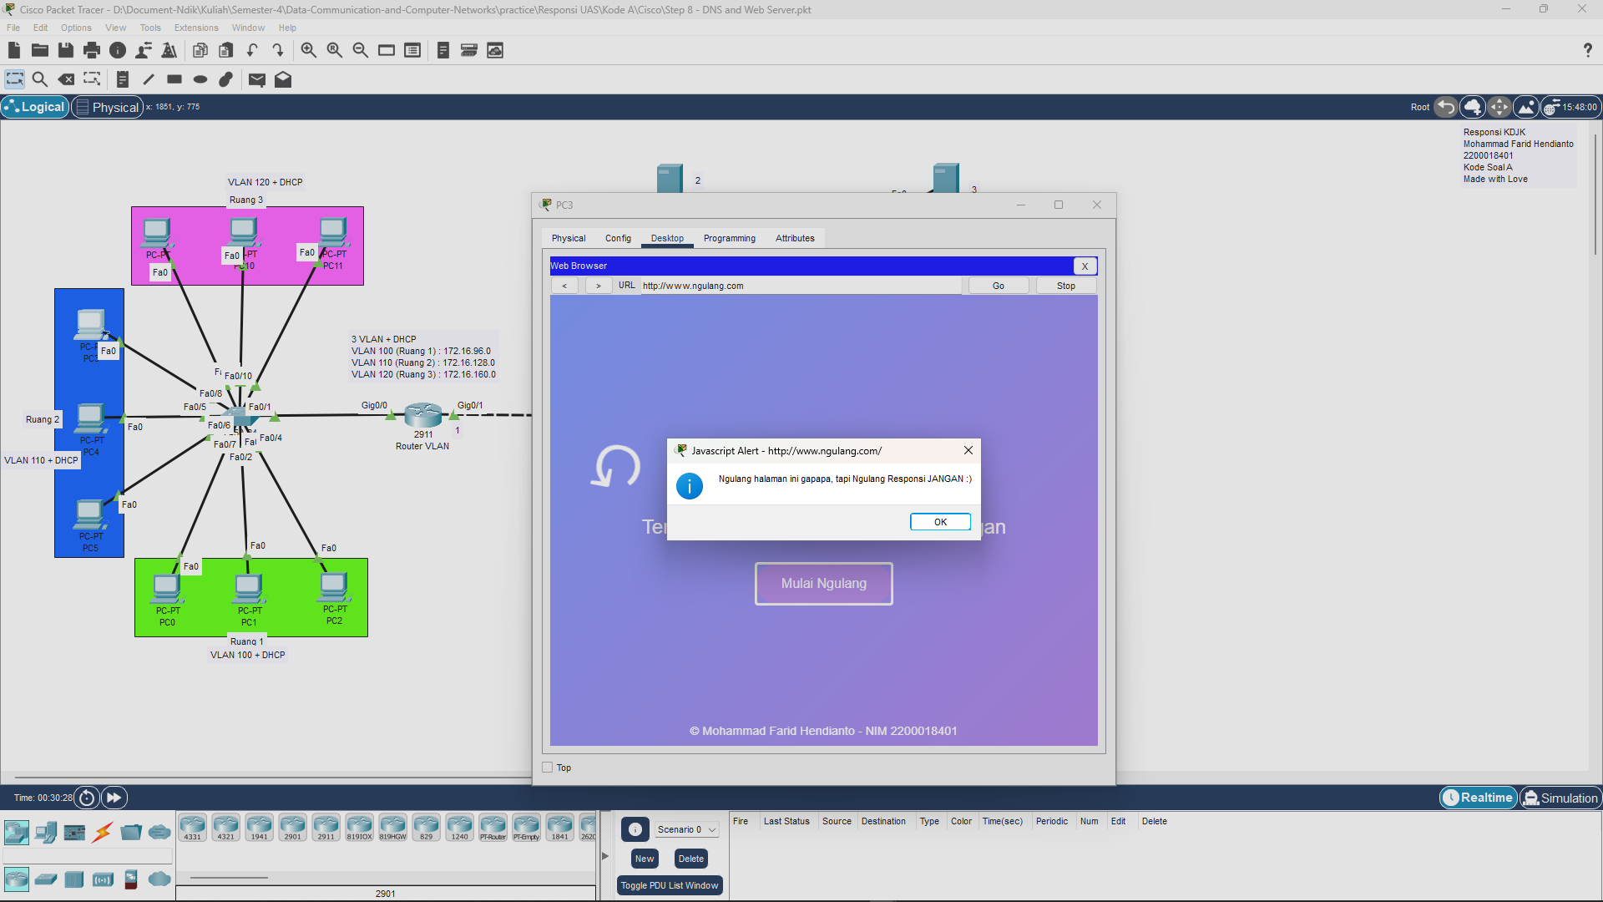

Gambar 25 Tampilan [www.ngulang.com](http://www.ngulang.com) saat menekan button

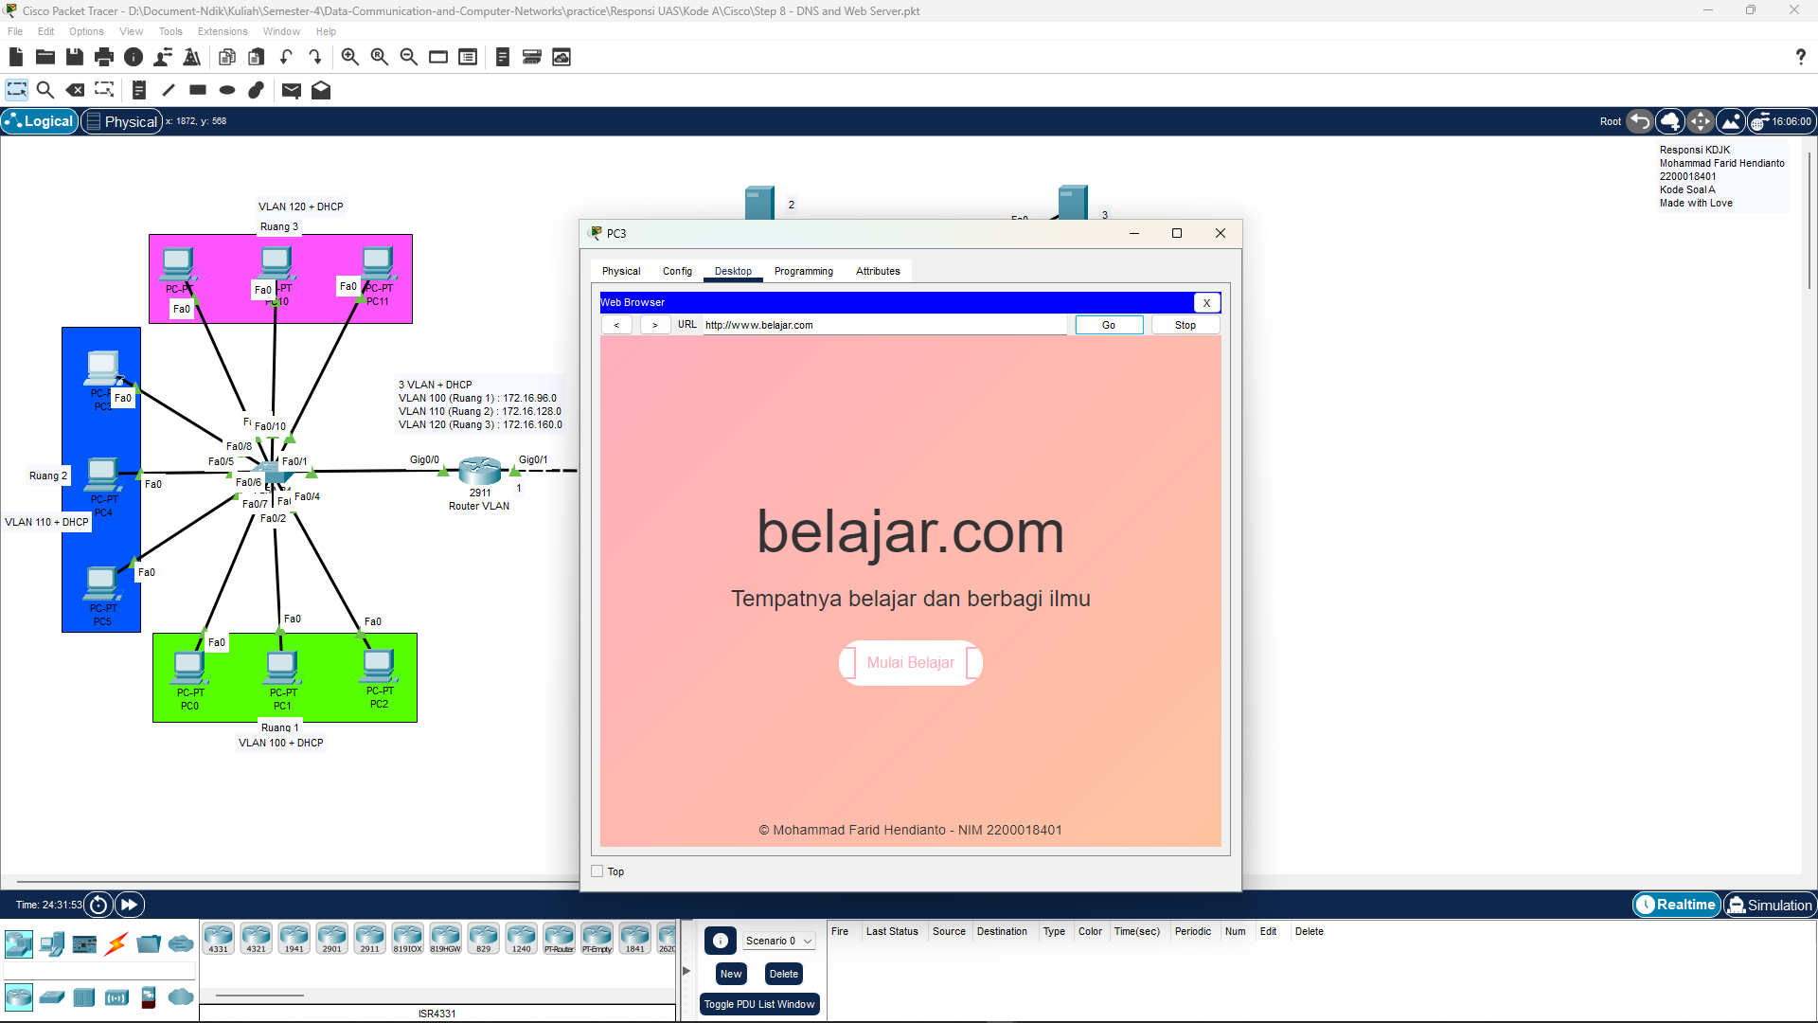

Gambar 26 Tampilan www.belajar.com

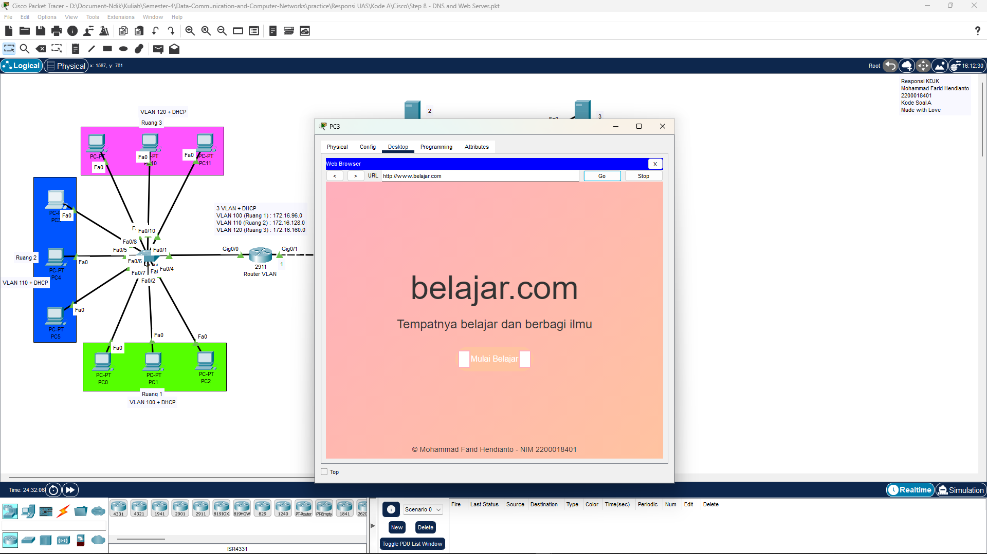

Gambar 27 Tampilan www.belajar.com saat hover button

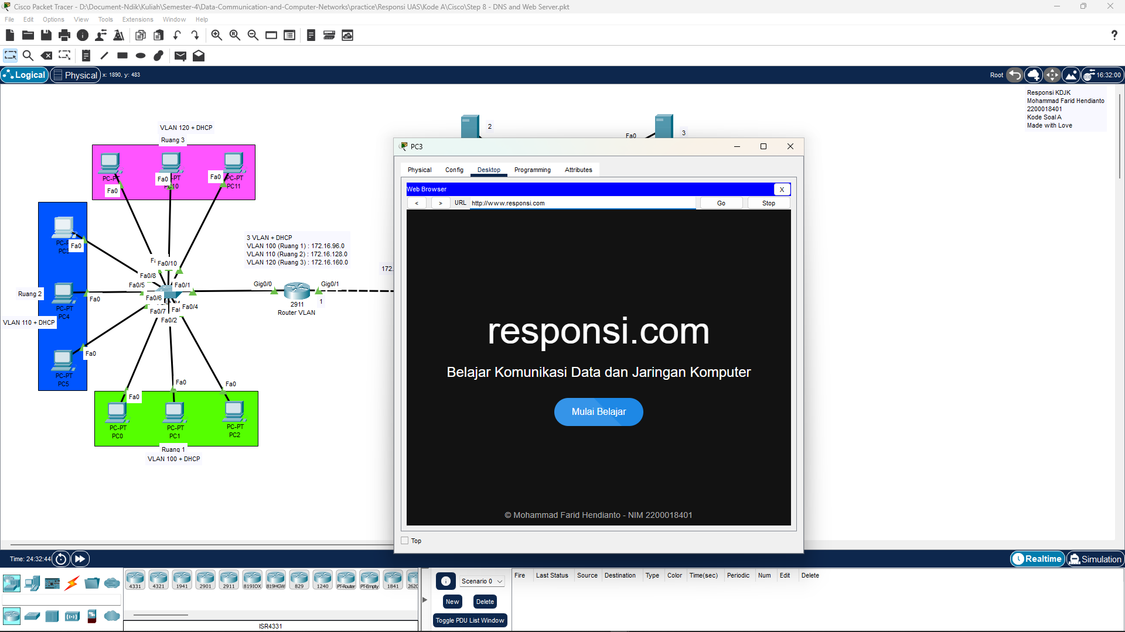

Gambar 28 Tampilan www.responsi.com

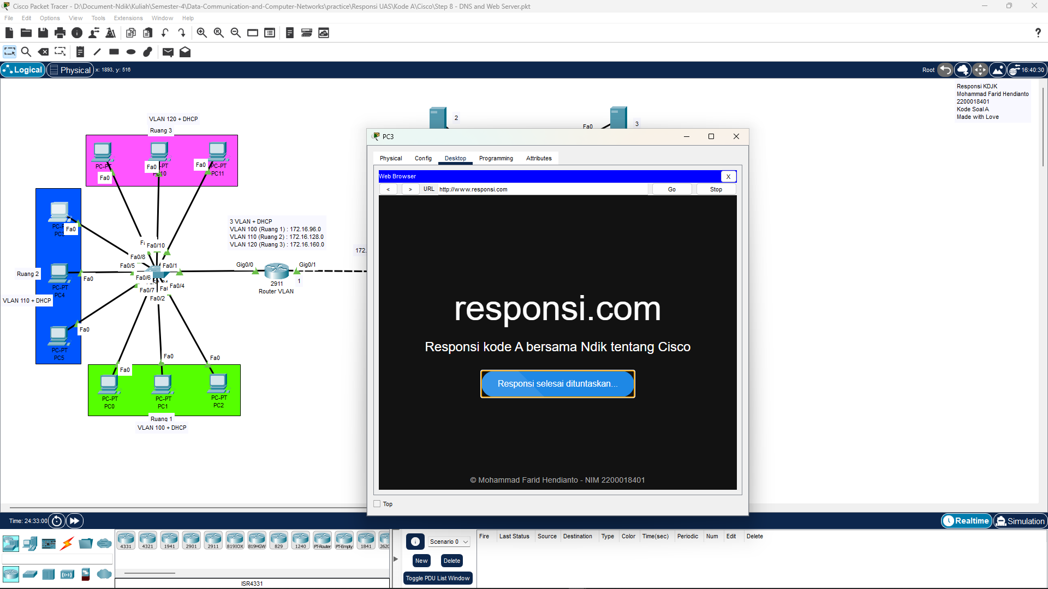

Gambar 29 Tampilan www.responsi.com saat menekan button

Dari website yang memiliki ciri-ciri khusus bisa membedakan profile web satu dengan yang lainnya.

1. Buatlah Hotspot/WiFi dengan SSID nama kalian passwordnya NIM kalian. (10 point)

Step 9 - Access Point (Wireless)

Disini kita akan mencoba buat hotspot dari Access point di Cisco Packet Tracer.

Sebelum itu, agar berada 1 lingkup yang sama, jaringan addressnya harus dibuat DHCP juga.

Menambahkan dhcp ke arah Access Point, copy CLI berikut ke dalam CLI router (kanan)

Router

|  |
| --- |
| En  conf t  ip dhcp pool 100  net 172.16.32.0 255.255.224.0  def 172.16.32.1  dns 172.16.0.2 |

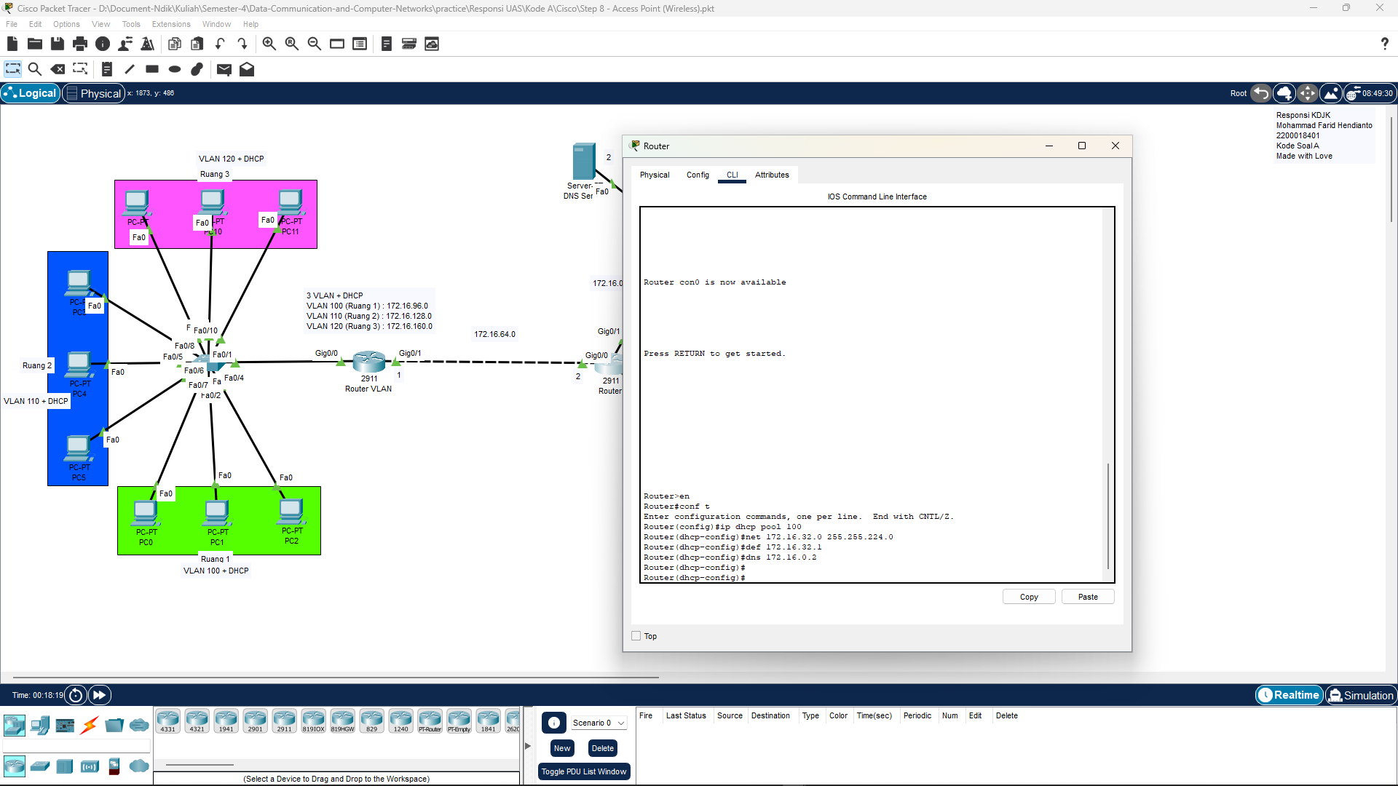

Gambar 30 Konfigurasi DHCP untuk Access Point ke bawah berhasil

Setelah itu, masuk ke Access Point, masukkan

SSID : Mohammad Farid Hendianto

Dan pilih Authentication yang paling aman, yaitu WPA2-PSK, dan pass Pharase 2200018401

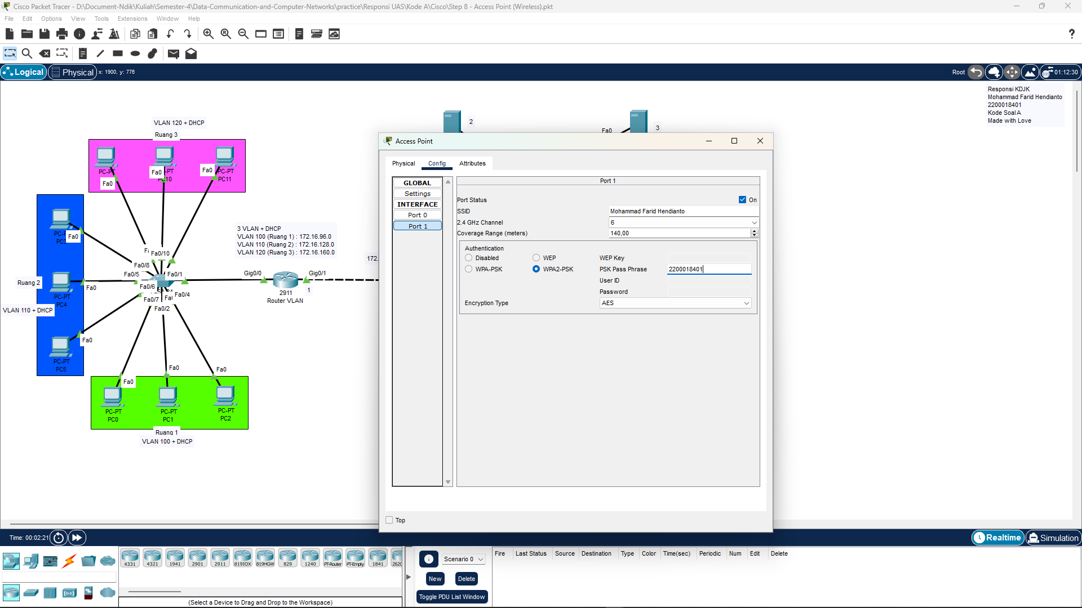

Gambar 31 Konfigurasi Access Point

Setelah itu, untuk Handphone, karena ini kurang modern, tidak ada GUInya yang otomatis Waifi yanng muncul, maka akan dimasukkan manual, yaitu SSID Mohammad Farid Hendianto dengan authentication mode WPA2-PSK dan passwordnya harus sama juga yaitu 2200018401

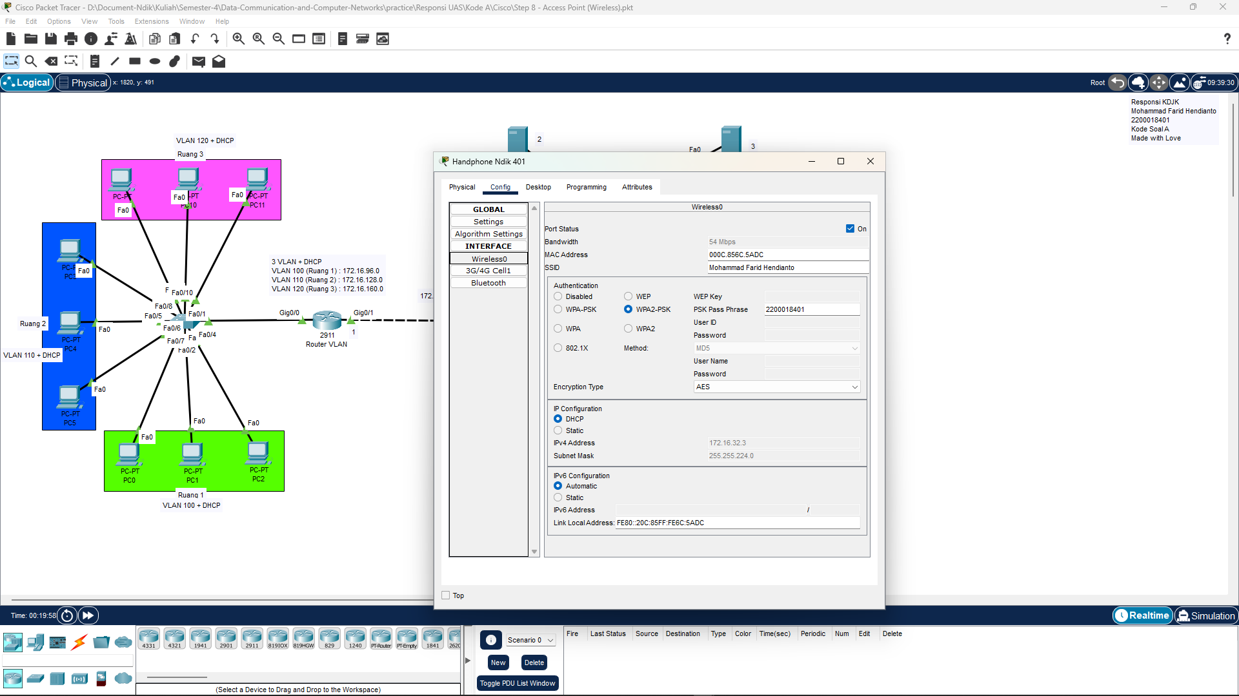

Gambar 32 Konfigurasi ke Handphone

Untuk laptop, karena sudah modern, dapat mengakses melalui menu Desktop>PC Wireless

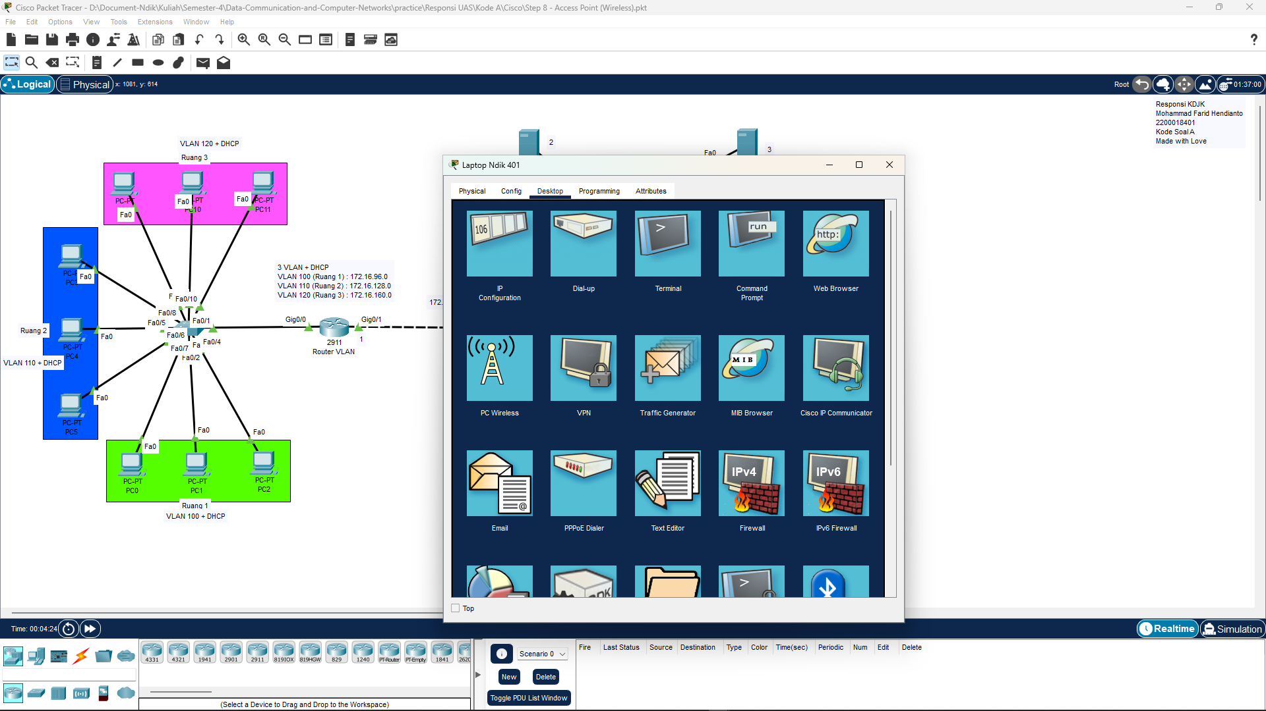



Gambar 33 Fokus ke Menu PC Wireless

Pilih tab Connect, setelah itu akan muncul SSID dengan nama Mohammad Farid Hendianto, lalu pencet Connect.

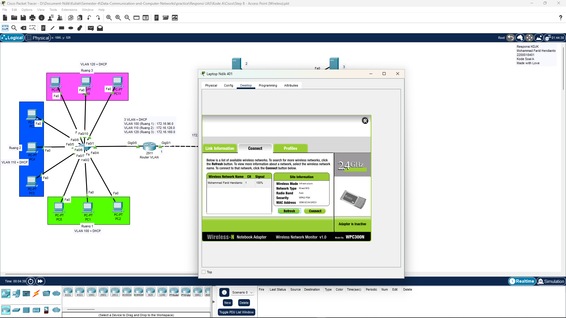



Gambar 34 Teken Connect yo buat konek ke waifu.

Setelah itu masukkan password sesuai passphrase sebelumnya yaitu 2200018401

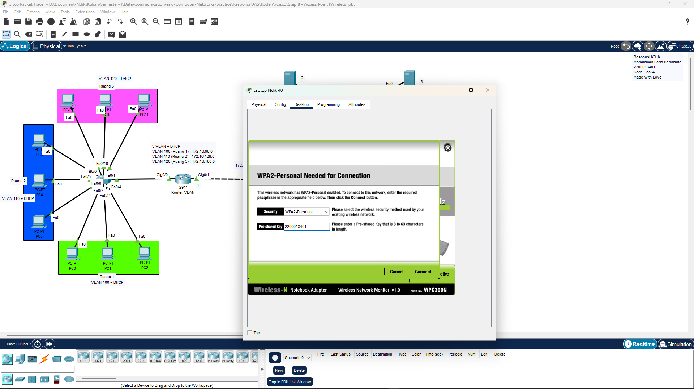

Gambar 35 Disini masukkain ,password.

Alhamdulillah, semuanya sudah terkonfigurasi dengan baik.

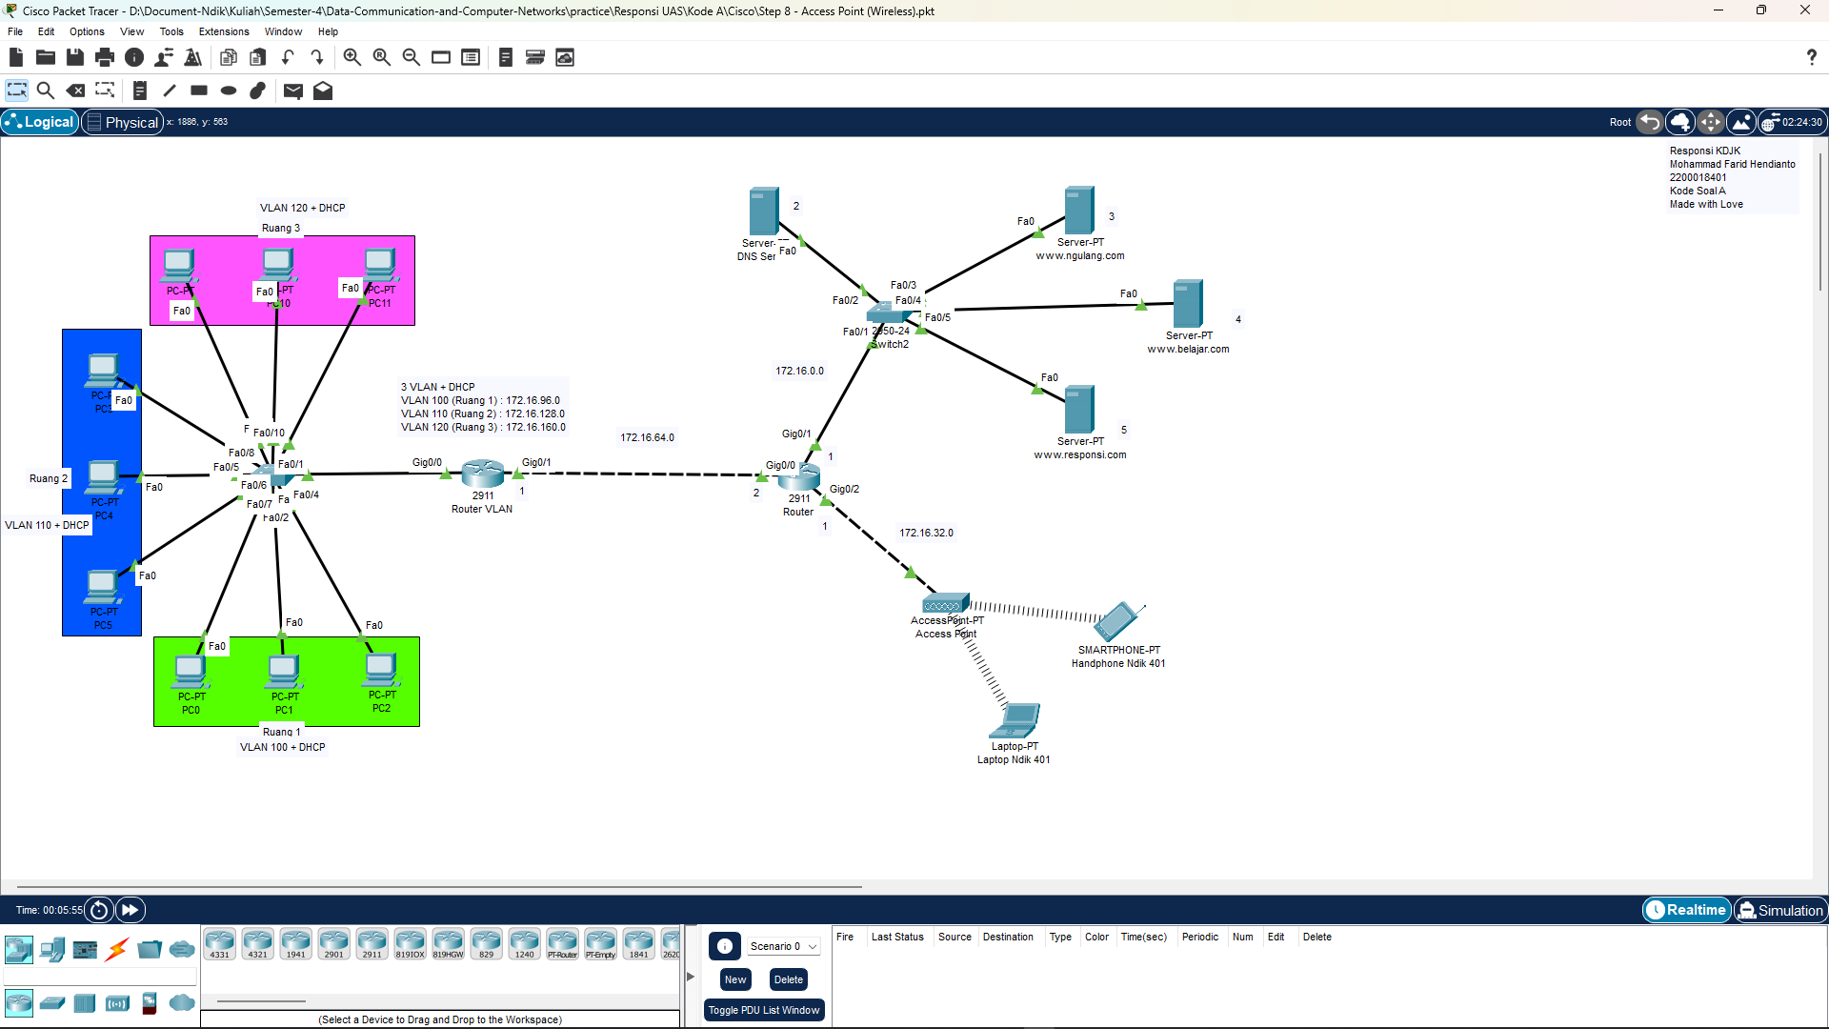

Gambar 36 Terkonfigurasi dengan baik dan lengkap.

**TESTING**

Ping

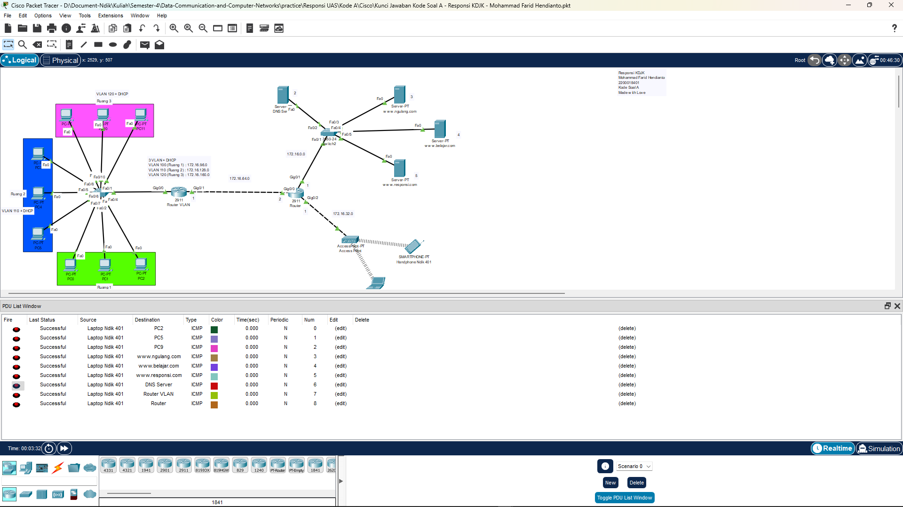

Gambar 37 Laptop ke semua perangkat

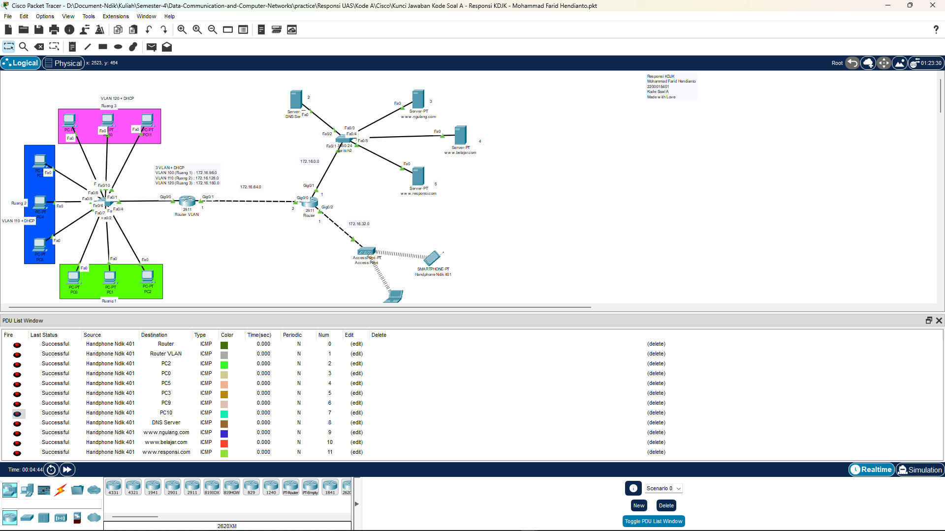

Gambar 38 Smartphone ke semuanya

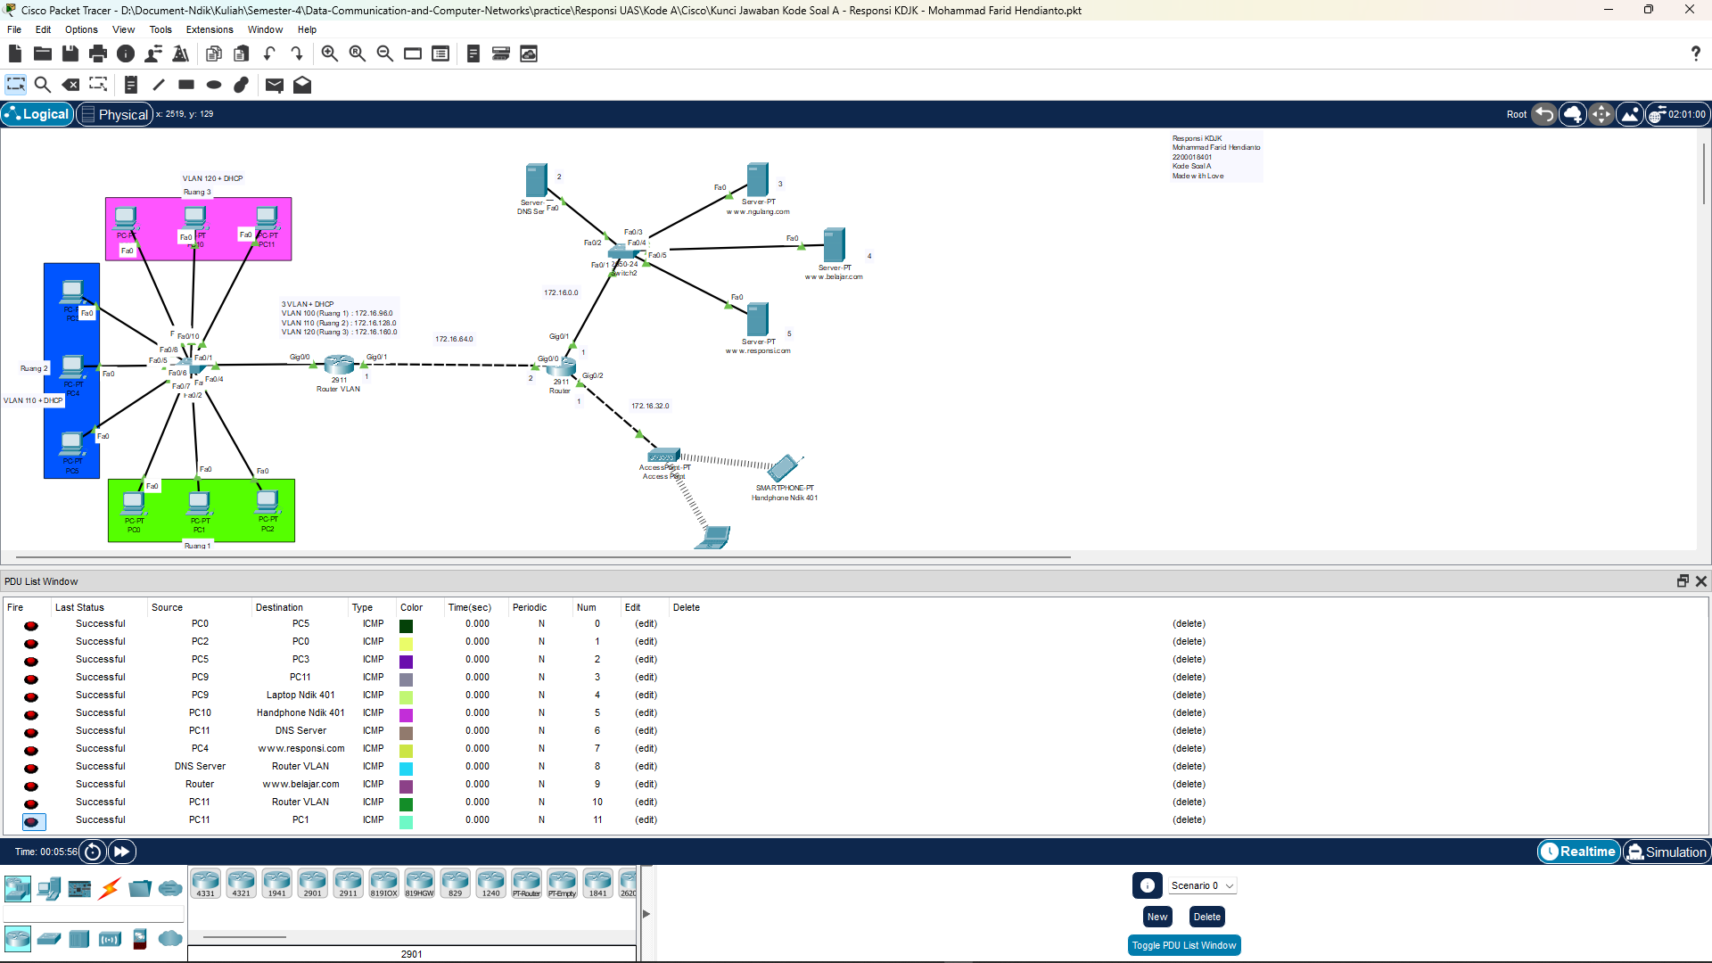

Gambar 39 Coba dari PC

Web Server:

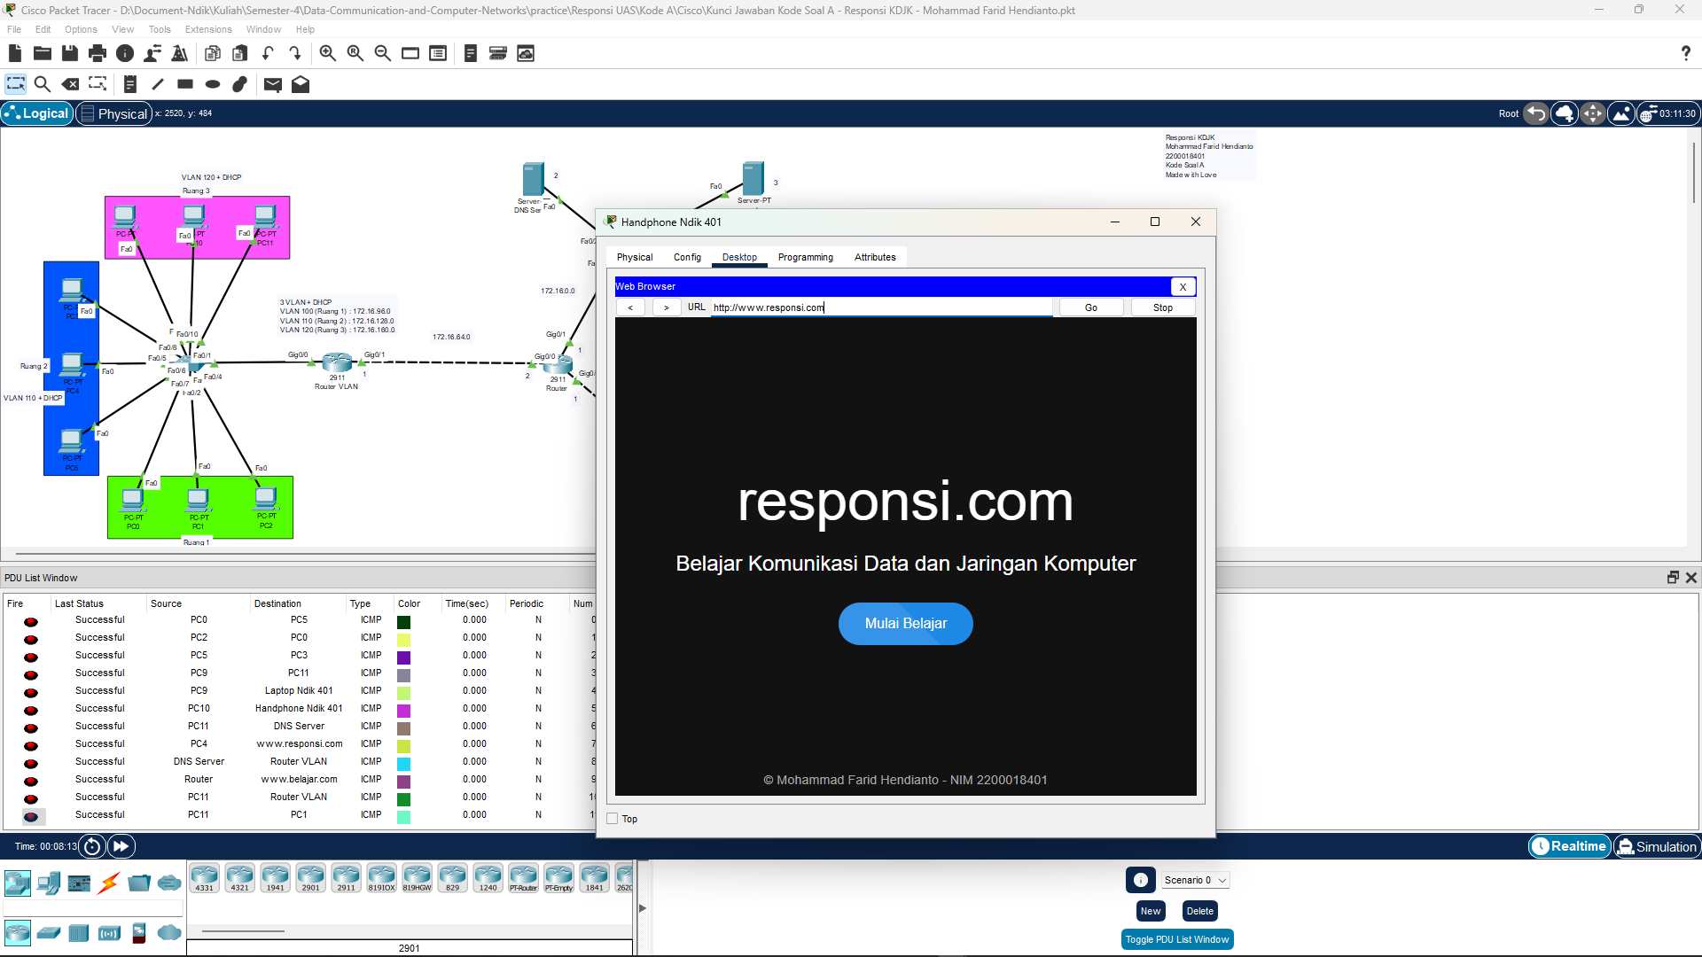

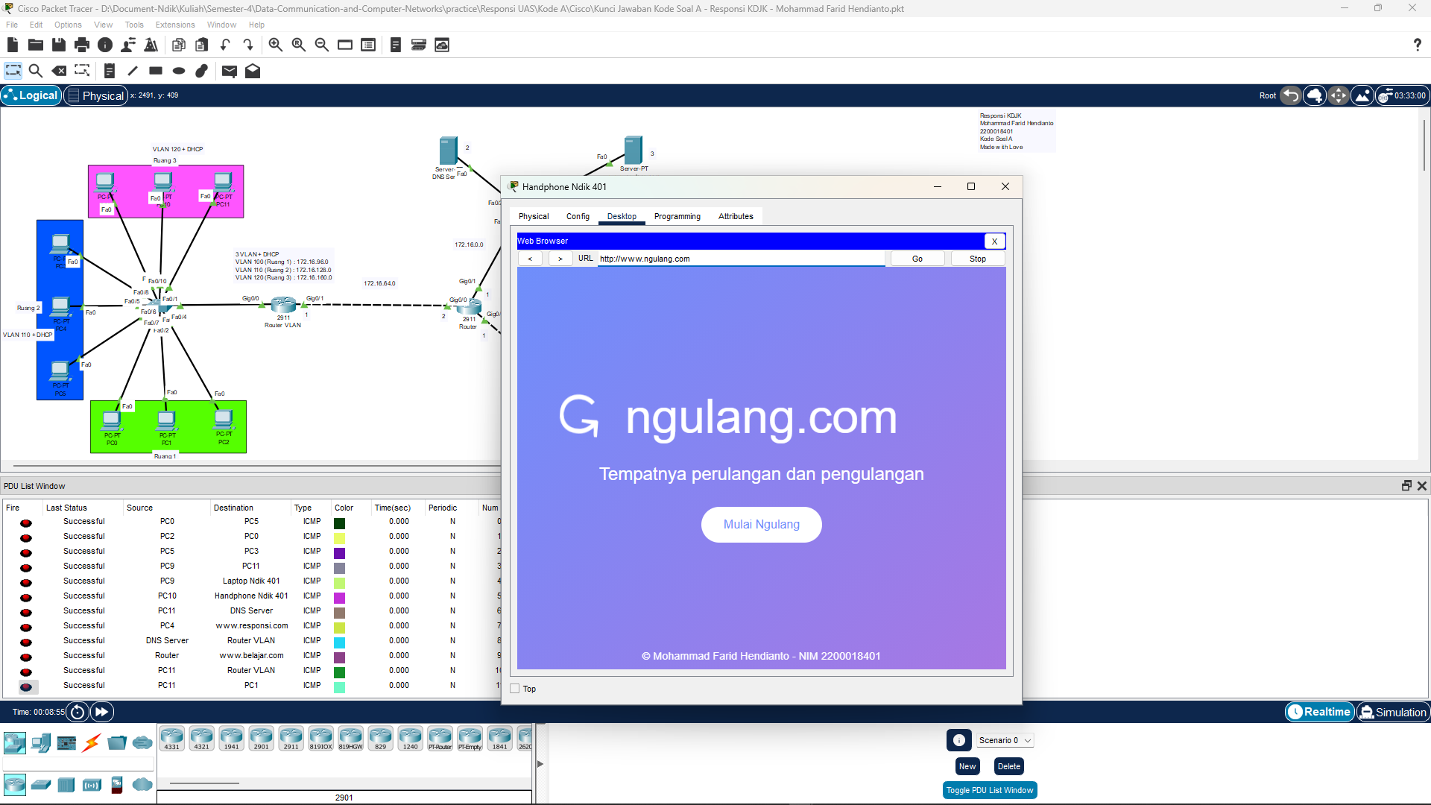

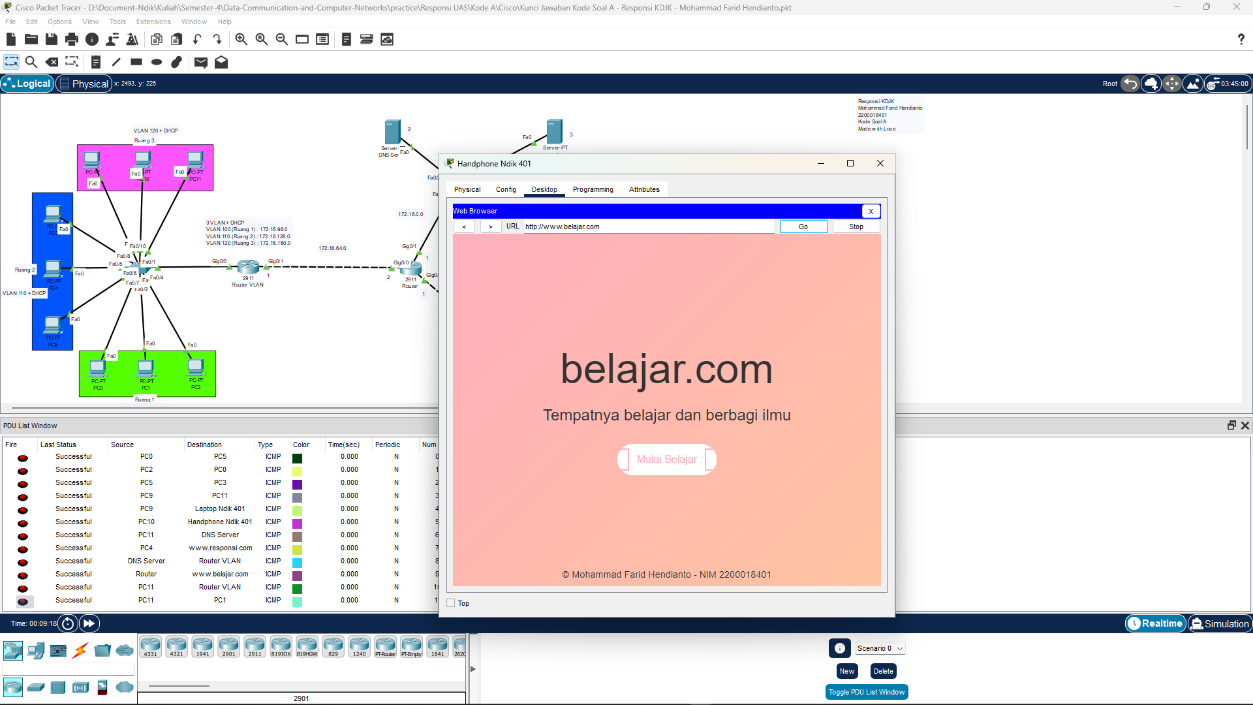

Gambar 40 Akses melalui Handphone

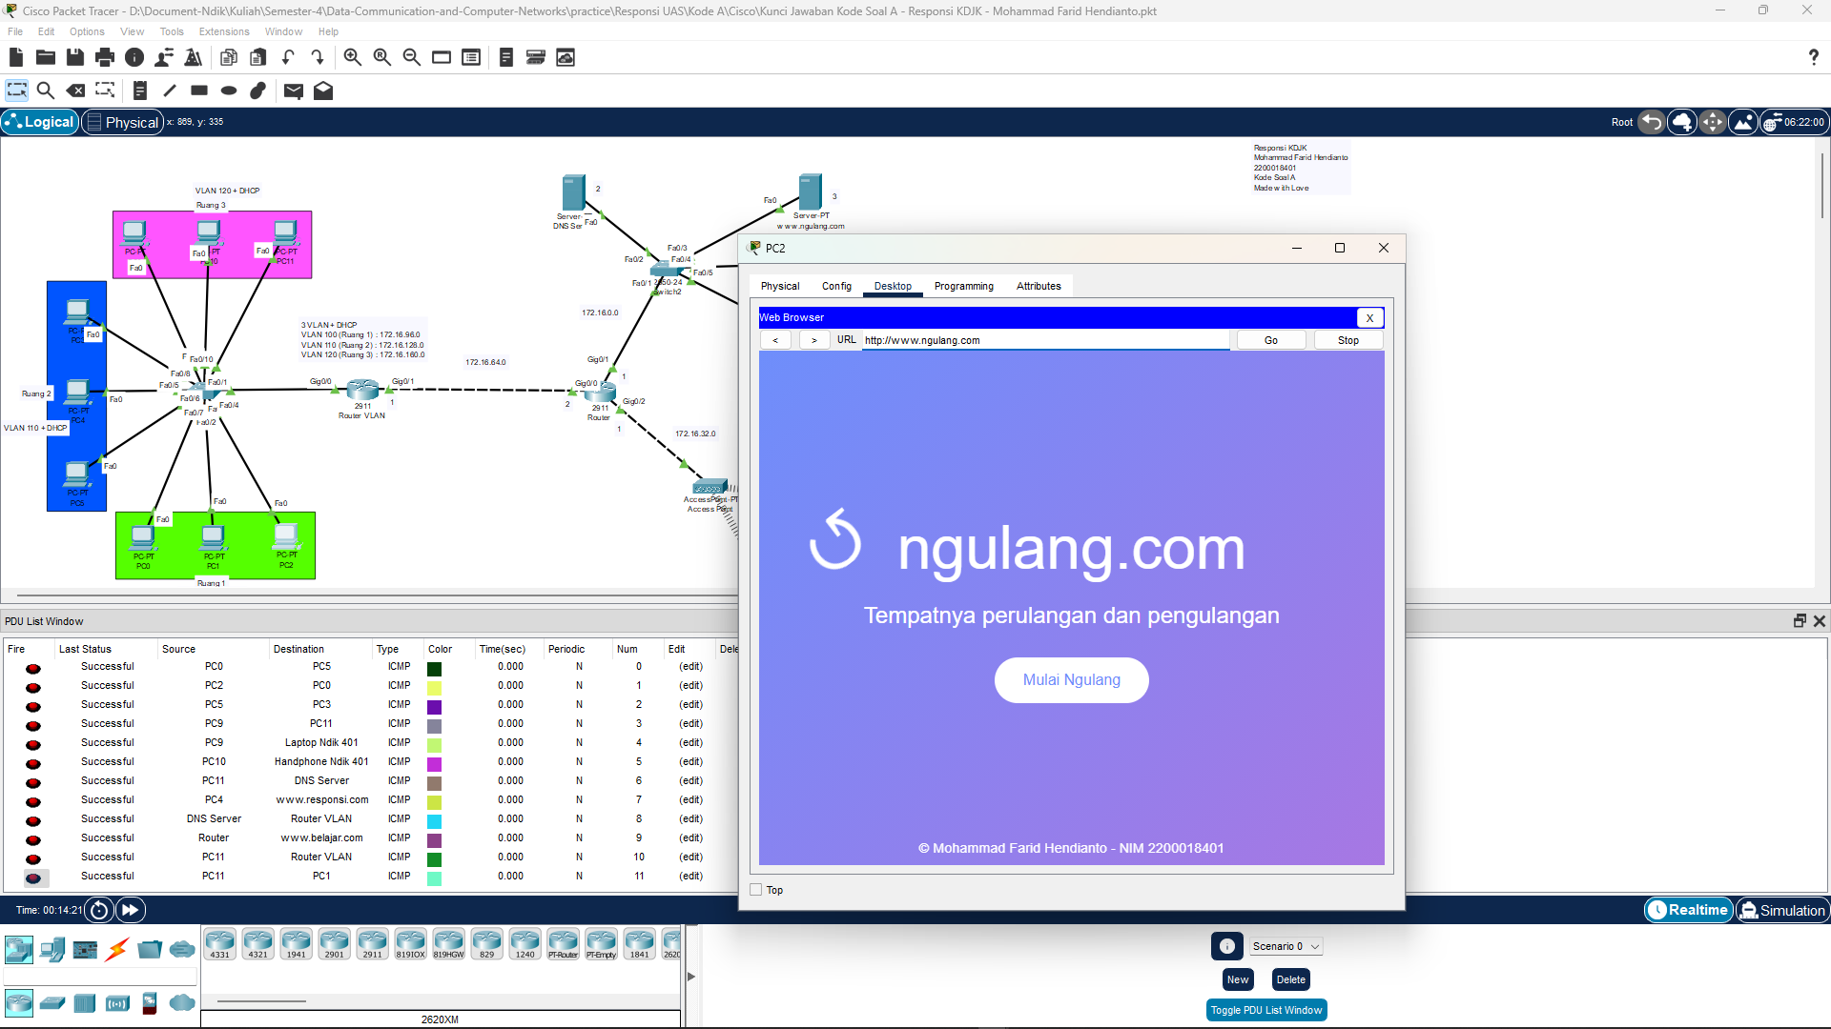

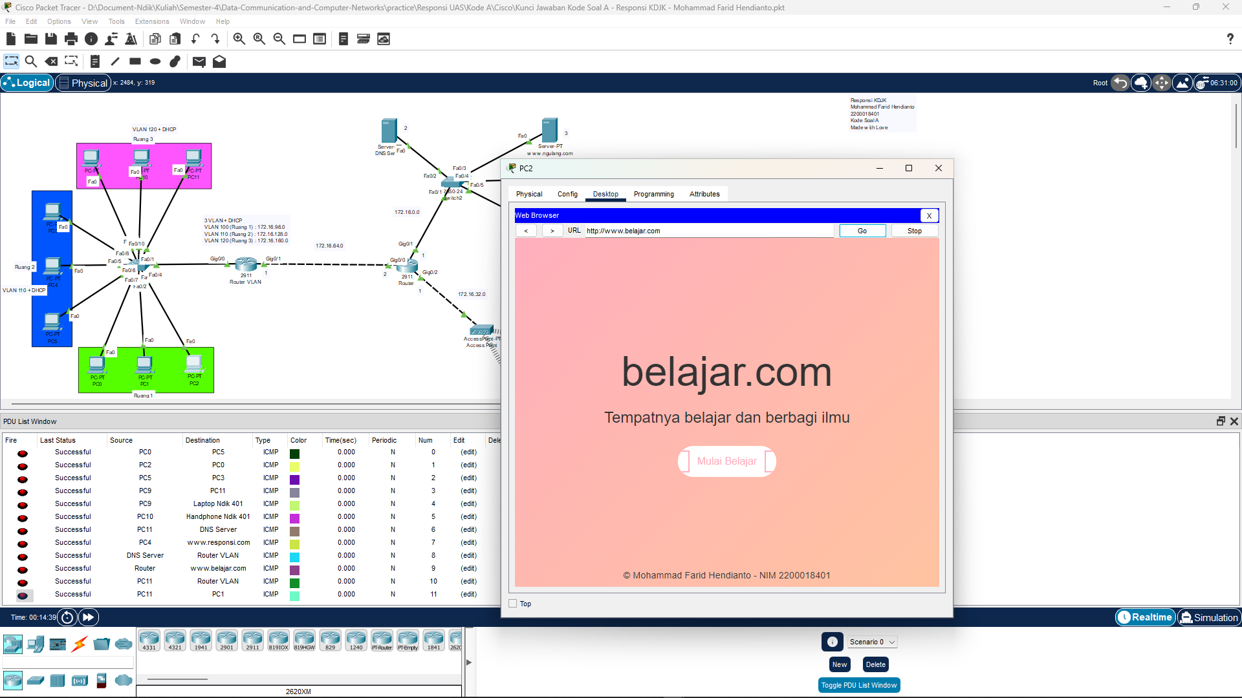

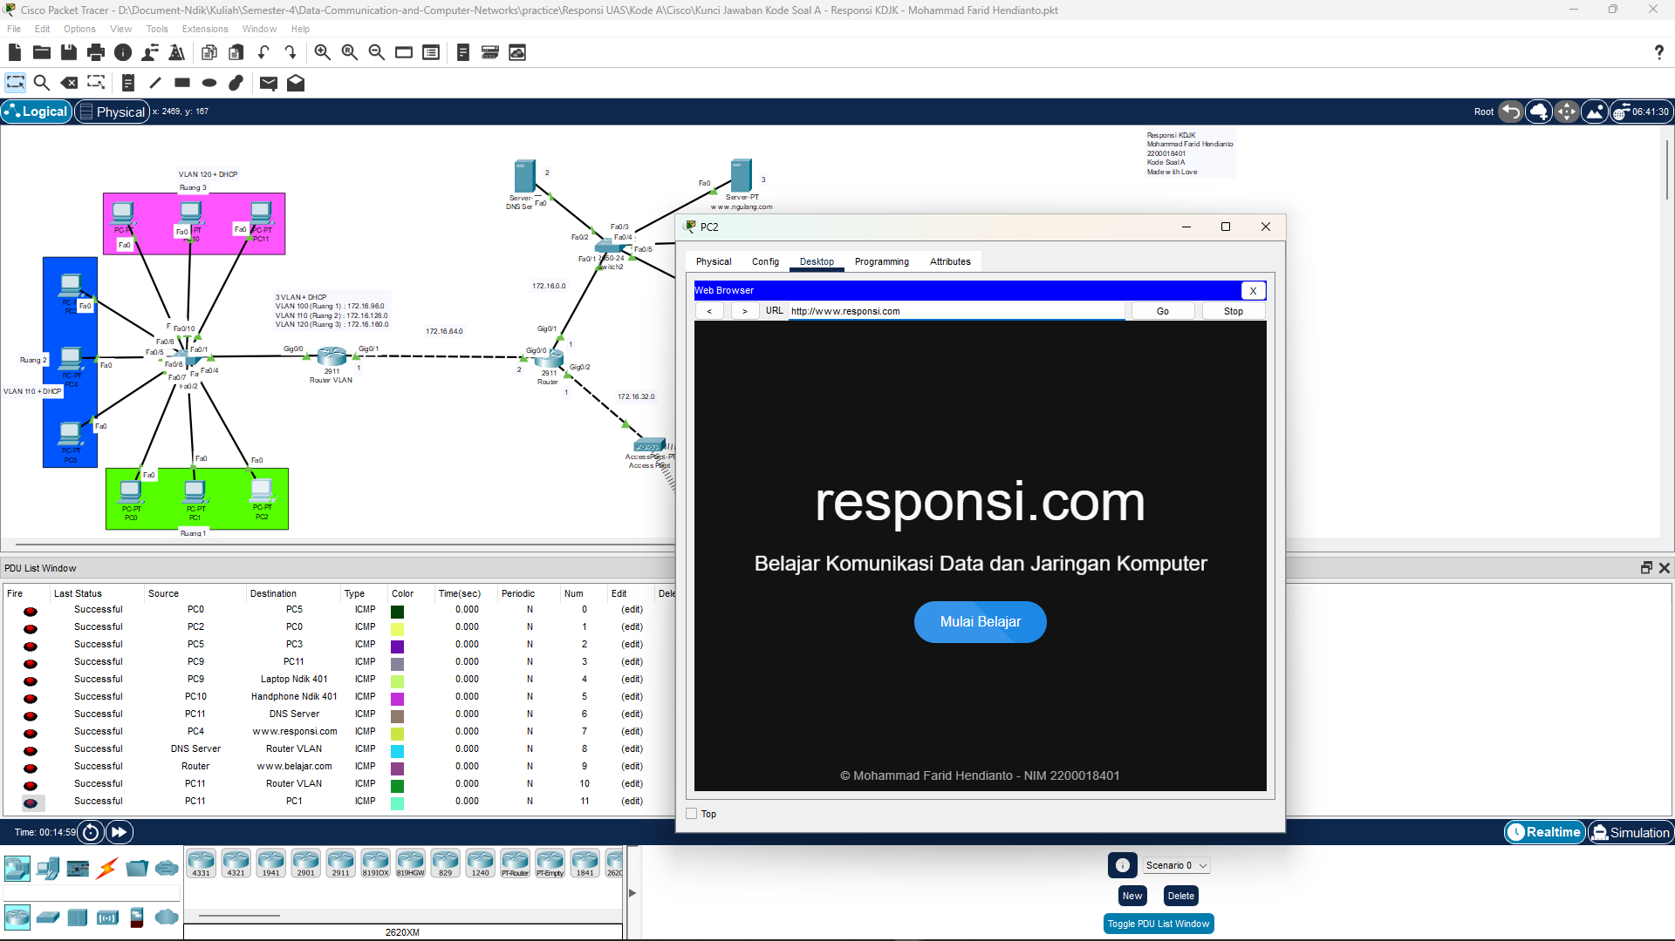

Gambar 41 Mencoba web server dari PC 3 di akses melalui ruangan 1

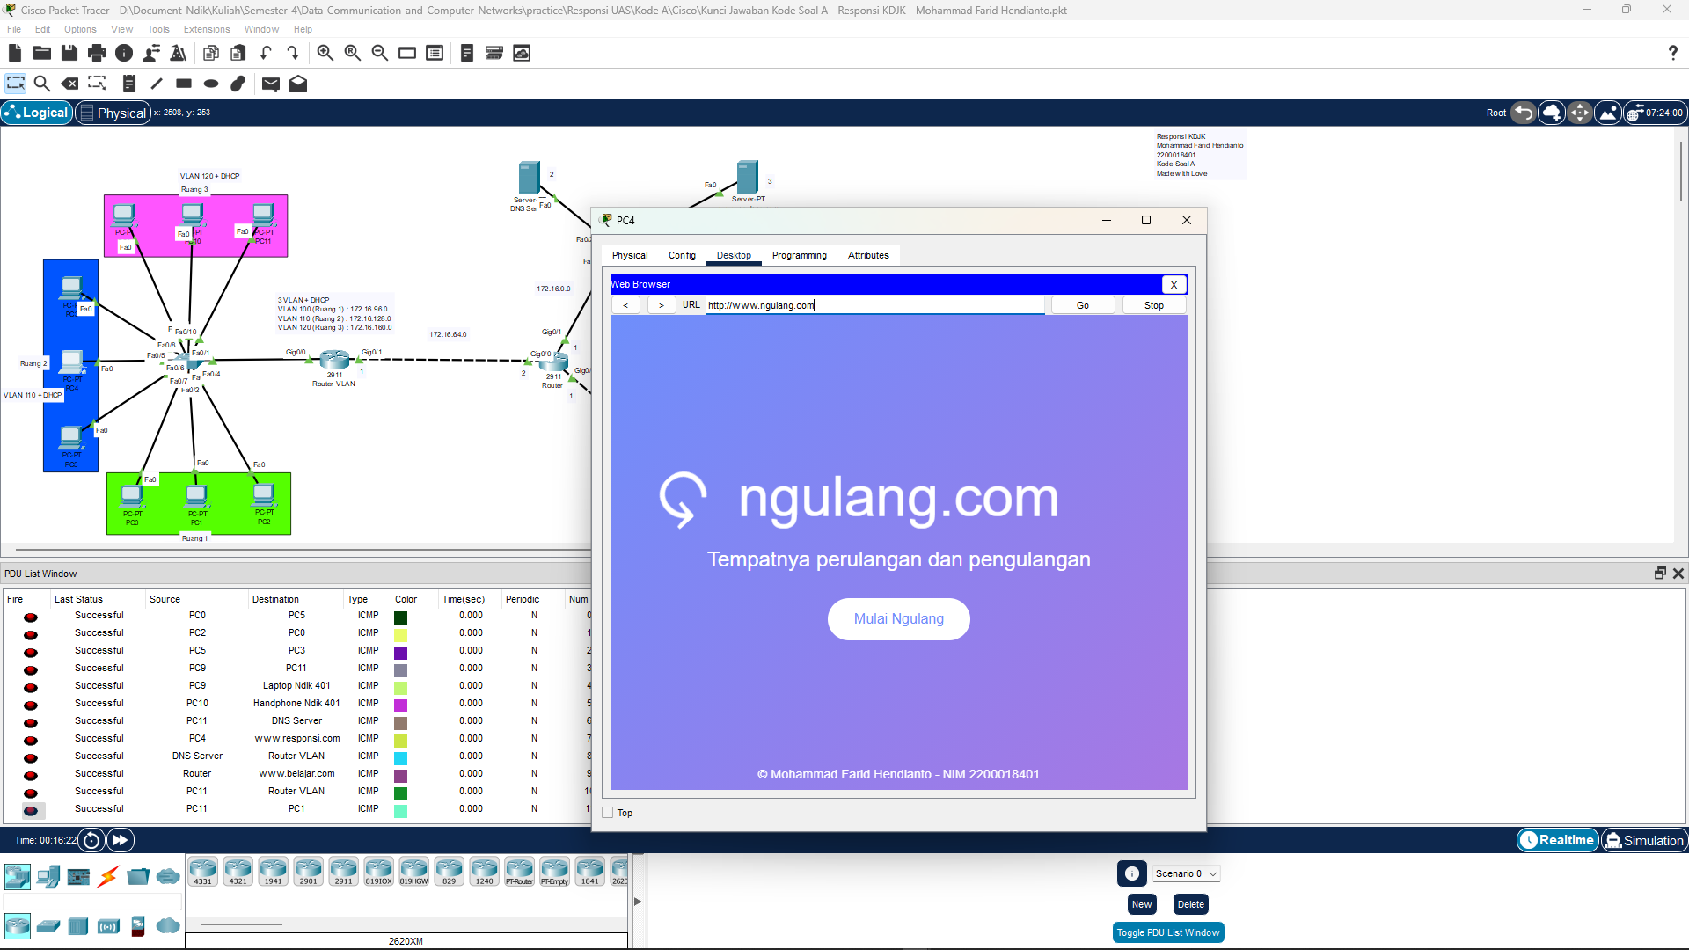

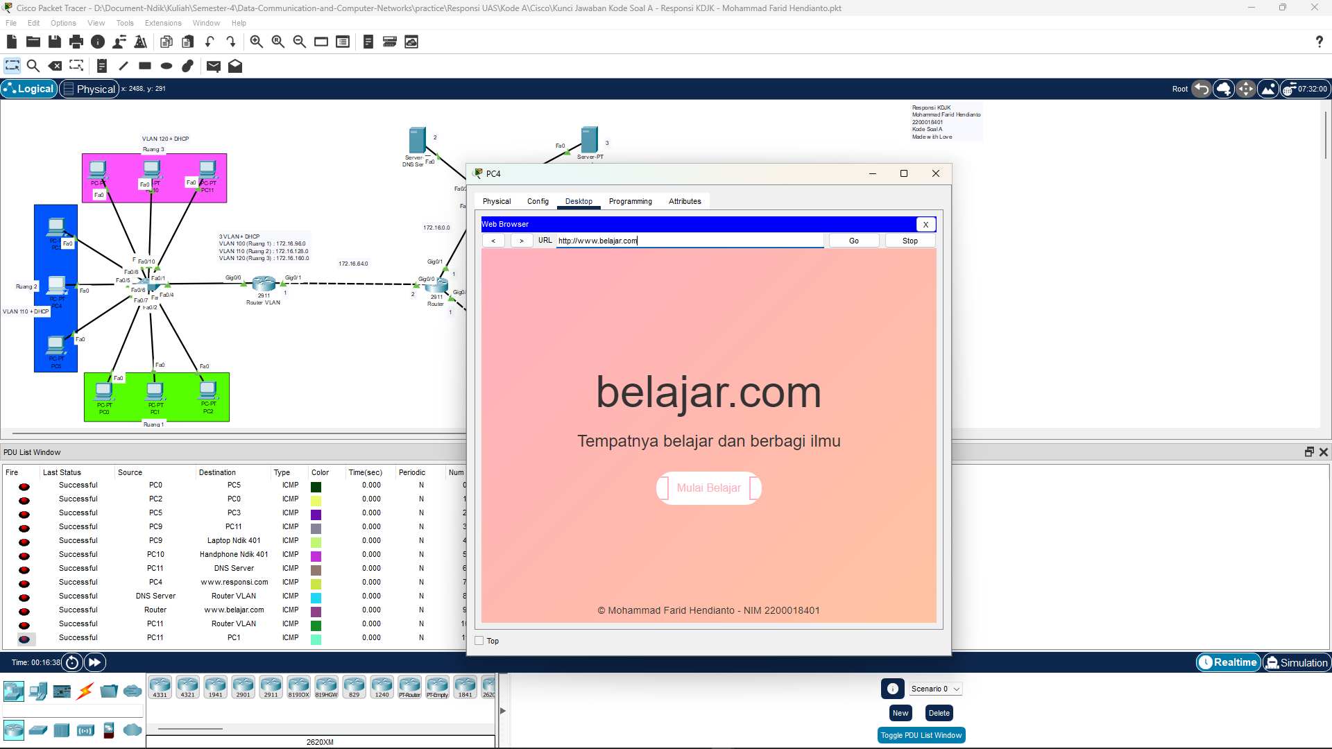

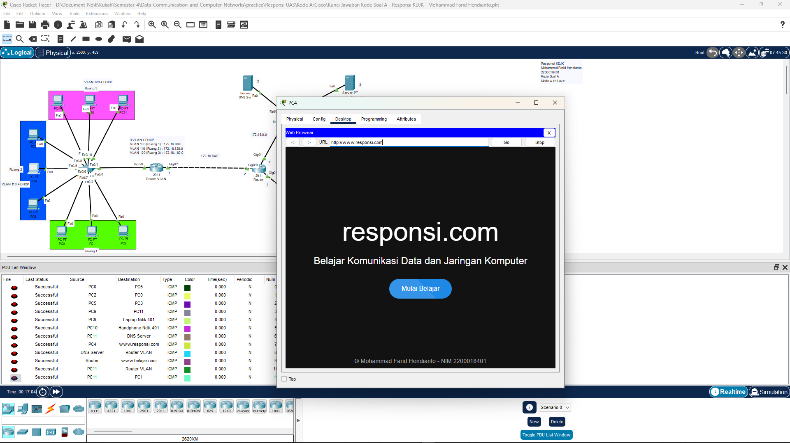

Gambar 42 Mencoba web server dari PC 4 di akses melalui ruangan 2

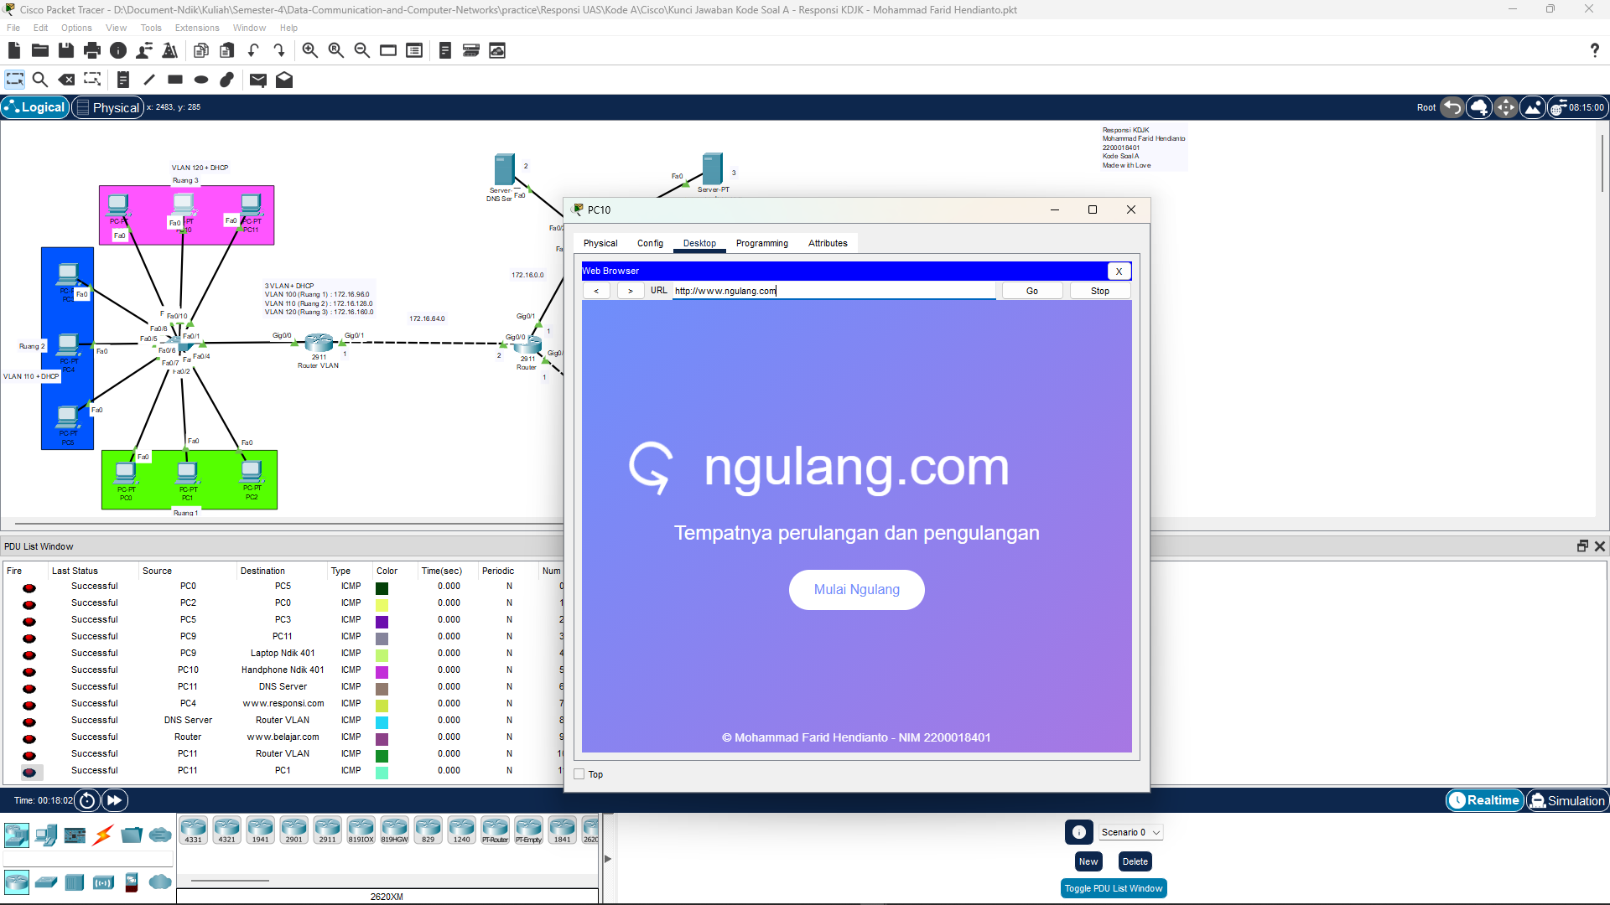

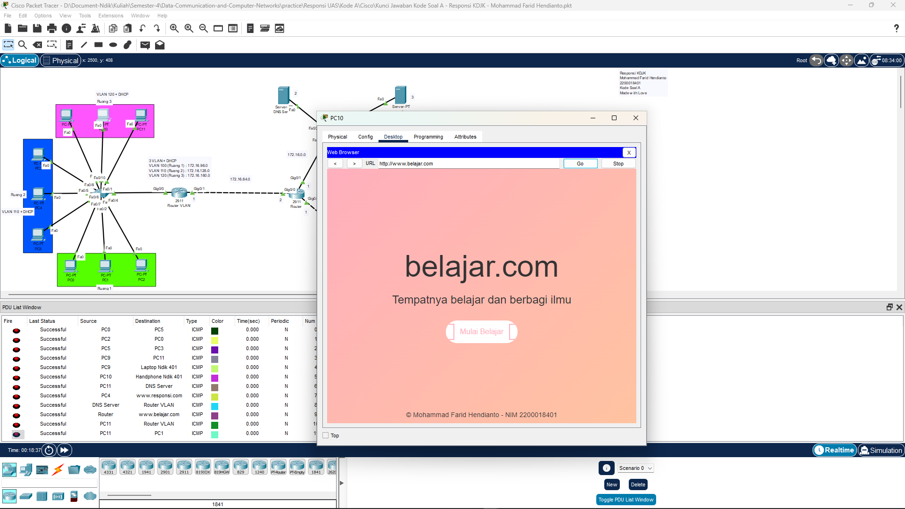

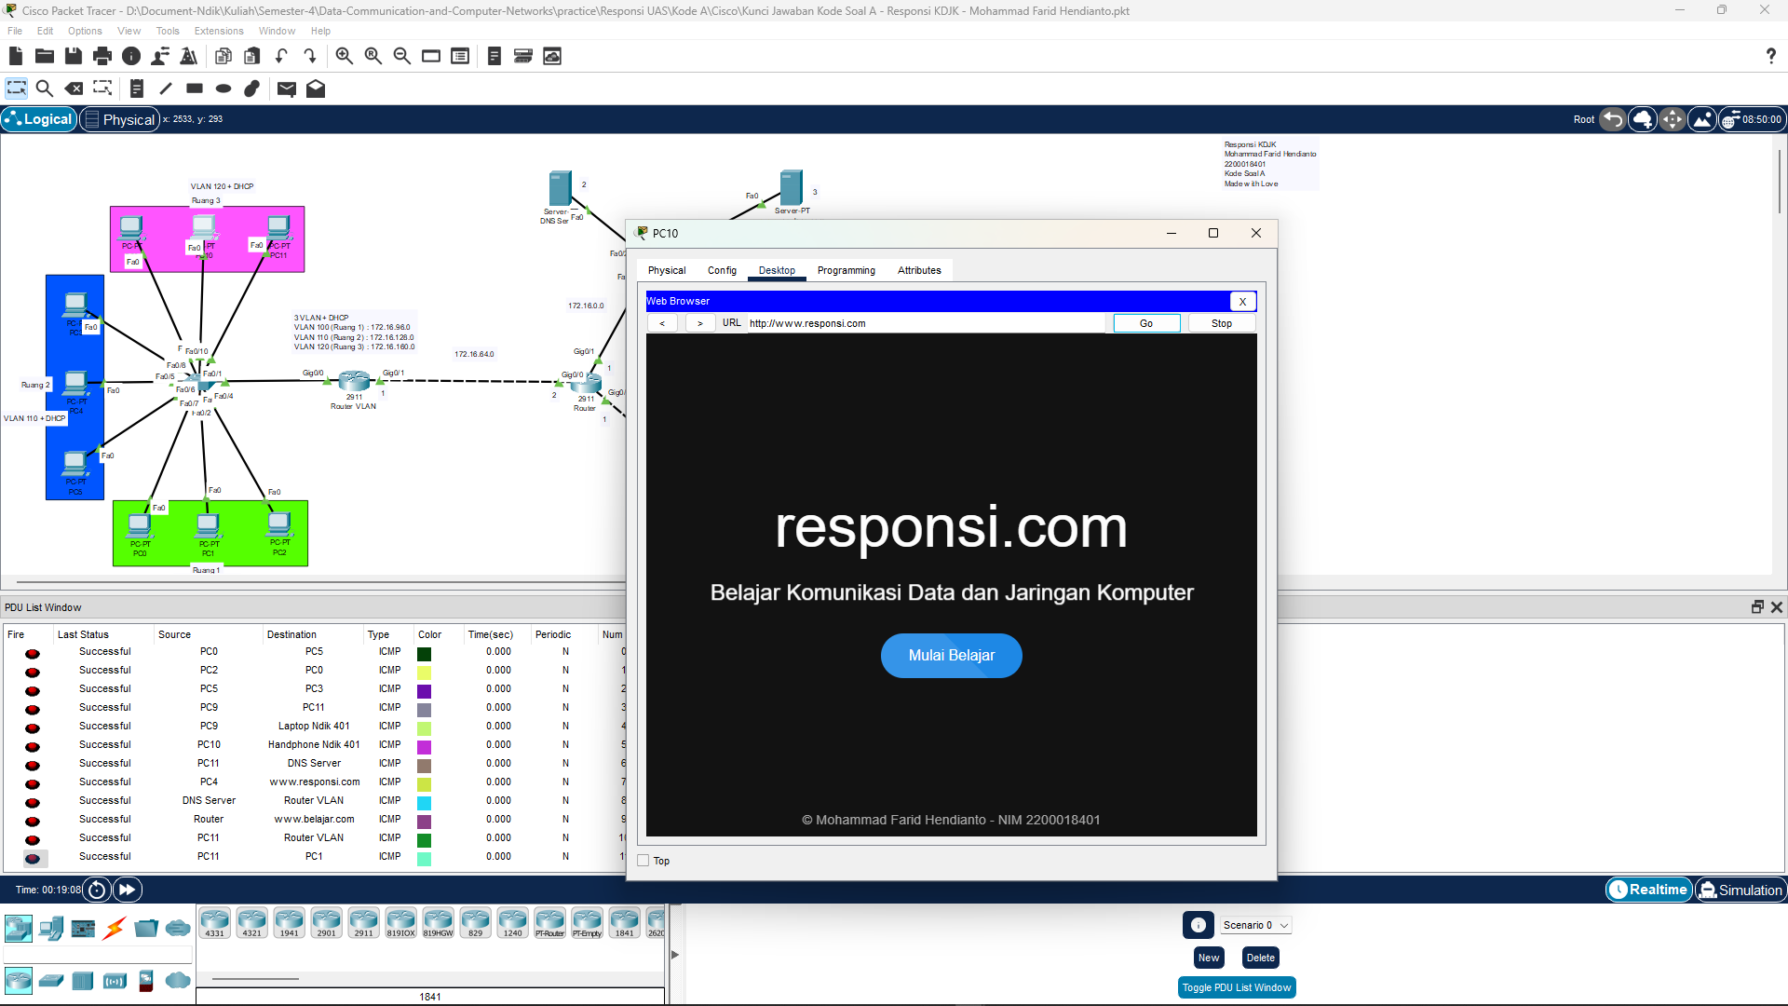

Gambar 43 Mencoba web server dari PC 4 di akses melalui ruangan 2

Untuk test lebih lanjut dapat mengakses file packet tracer di GitHub saya berikut,

[Data-Communication-and-Computer-Networks/practice/Responsi UAS/Kode A at main · IRedDragonICY/Data-Communication-and-Computer-Networks (github.com)](https://github.com/IRedDragonICY/Data-Communication-and-Computer-Networks/tree/main/practice/Responsi%20UAS/Kode%20A)